HƯỚNG DẪN CHI TIẾT CÁCH LÀM
BÀI TẬP CUỐI KHÓA

PHẦN I: KẾ HOẠCH BÀI GIẢNG
Cách thức thực hiện:
Bước 1: Vào công cụ chat GPT: https://chatgpt.com/
Bước 2: Chọn một trong các PROMPT để áp dụng
Bước 3: Dán prompt vào công cụ
Bước 4: Yêu cầu “Hãy xuất sang bản word” và tải giáo án về
CHI TIẾT PROMPT:
Viết các câu lệnh PROMPT chọn 1 trong cách áp dụng sau:

Mẫu công thức dành cho giáo viên mầm non
Bạn là một giáo viên mầm non giàu kinh nghiệm và yêu trẻ.
Hãy soạn một giáo án chi tiết và sinh động trong lĩnh vực [điền lĩnh vực như: khoa học, khám phá, ngôn ngữ, toán học, nghệ thuật,...] với nội dung [điền chủ đề cụ thể như: nước, cây, gia đình, con vật,...], sử dụng phương pháp [điền phương pháp: khám phá, dự án, trò chơi, 5E, tích hợp STEAM,...].
Bài dạy dành cho trẻ [điền độ tuổi: 3, 4, 5 tuổi], với quy mô lớp học khoảng [số lượng trẻ] học sinh, thời lượng … phút.
Giáo án cần trình bày dưới dạng bảng gồm 3 cột: Thời gian – Hoạt động của giáo viên – Hoạt động của trẻ.
Yêu cầu nội dung giáo án gồm:
- Mục tiêu bài học: Kiến thức – Kỹ năng – Thái độ
- Chuẩn bị: Đồ dùng dạy học của giáo viên và học sinh
- Các bước hoạt động:
• Ổn định – Gây hứng thú
• Hoạt động chính theo phương pháp đã chọn
• Củng cố – Đánh giá
Ví dụ cụ thể
Bạn là một giáo viên mầm non giàu kinh nghiệm, yêu trẻ và am hiểu về giáo dục tích hợp STEAM.
Hãy viết một giáo án chi tiết và sinh động về chủ đề "Nước có thể chảy", sử dụng phương pháp giáo dục khám phá theo mô hình 5E, dành cho lớp mầm non lứa tuổi 4–5 tuổi, quy mô lớp học khoảng 25 học sinh, với thời lượng 30 phút.
Giáo án cần trình bày dưới dạng bảng gồm 3 cột: Thời gian – Hoạt động của giáo viên – Hoạt động của trẻ.
Hãy đảm bảo giáo án bao gồm:
- Mục tiêu bài học: (Kiến thức, kỹ năng, thái độ)
- Chuẩn bị: Dụng cụ cho giáo viên và học sinh
- Tiến trình hoạt động chính theo mô hình 5E:
• Engage: Gây hứng thú với trò chơi đơn giản
• Explore: Hoạt động trải nghiệm về dòng chảy của nước
• Explain: Giáo viên hướng dẫn và đặt câu hỏi gợi mở
• Elaborate: Hoạt động ứng dụng (vẽ, kể lại, thử nghiệm thêm)
• Evaluate: Trẻ thể hiện lại hiểu biết qua trò chơi, kể chuyện hoặc trình bày

Mẫu công thức dành cho giáo viên tiểu học, trung học
Bạn là một giáo viên bộ môn ………… với 20 năm kinh nghiệm giảng dạy ở bậc học ………… (tiểu học / trung học cơ sở / trung học phổ thông).
Hãy soạn kế hoạch bài dạy chi tiết cho bộ môn …………… với nội dung ……………… (hoặc ghi "theo tệp đính kèm" nếu có file nội dung), dành cho học sinh lớp ………………, quy mô lớp học 40 học sinh, thời lượng … phút.
Giáo án cần trình bày rõ ràng, theo đúng định hướng phát triển năng lực và phẩm chất của học sinh, tích hợp phương pháp học qua thực hành, hoạt động nhóm và trải nghiệm thực tế, theo tinh thần đổi mới của Công văn 2345/BGDĐT.
Yêu cầu giáo án bao gồm các phần sau:
1. Yêu cầu cần đạt:
• Kiến thức
• Kỹ năng
• Phẩm chất
• Năng lực
2. Thiết bị dạy học và phương pháp:
• Đồ dùng dạy học cần thiết
• Phương pháp, kỹ thuật dạy học tích cực (trực quan, hoạt động nhóm, trò chơi, dự án…)
3. Hoạt động dạy – học chủ yếu:
Trình bày dưới dạng bảng 3 cột gồm:
• Thời gian
• Hoạt động của giáo viên
• Hoạt động của học sinh
Trong đó, kế hoạch dạy học gồm các bước:
• Khởi động (gây hứng thú)
• Hình thành kiến thức mới (hoạt động nhóm, thảo luận, trải nghiệm)
• Luyện tập và vận dụng (giải quyết bài tập, tình huống, thực hành)
• Vận dụng – mở rộng (liên hệ thực tế, giao nhiệm vụ về nhà)
4. Hướng dẫn đánh giá:
Đánh giá bằng quan sát, sản phẩm học sinh, phiếu học tập, tự đánh giá hoặc đối chiếu với yêu cầu cần đạt.
5. Yêu cầu trình bày:
Viết bằng văn phong chuyên nghiệp, rõ ràng, mạch lạc, theo phong cách giáo dục hiện đại nhưng giữ gìn giá trị truyền thống, có tính hướng dẫn để dễ triển khai thực tế.
Ví dụ cụ thể
Bạn là một giáo viên bộ môn Toán học với 20 năm kinh nghiệm giảng dạy ở bậc Tiểu học.
Hãy soạn kế hoạch bài dạy chi tiết cho môn Toán học với nội dung nhân số có 2 chữ số (với nội dung đính kèm), dành cho học sinh lớp 4, quy mô lớp học 35 học sinh, thời lượng 40 phút.
Giáo án cần trình bày rõ ràng, theo định hướng phát triển năng lực và phẩm chất học sinh, kết hợp các phương pháp dạy học tích cực như: thảo luận nhóm, phân tích văn bản, đóng vai, và kết nối thực tiễn.
Yêu cầu giáo án gồm các phần sau:
1. Yêu cầu cần đạt:
- Kiến thức:
- Kỹ năng:
- Phẩm chất:
- Năng lực:
2. Thiết bị dạy học và phương pháp:
• Máy chiếu, tranh minh họa, bảng nhóm, phiếu học tập.
• Phương pháp: Dạy học theo trạm, thảo luận nhóm, đóng vai, trò chơi hóa.
3. Hoạt động dạy – học chủ yếu:
Trình bày dưới dạng bảng 3 cột gồm: Thời gian – Hoạt động của giáo viên – Hoạt động của học sinh,
gồm các bước:
- Khởi động:
- Hình thành kiến thức:
- Luyện tập:
- Vận dụng:
4. Hướng dẫn đánh giá:
Đánh giá qua:
• Kết quả thảo luận nhóm
• Phiếu học tập
• Đoạn văn cá nhân
• Quan sát thái độ học tập, mức độ tham gia
5. Trình bày:
Viết bằng văn phong chuyên nghiệp, rõ ràng, kết hợp ngôn ngữ truyền cảm và hướng dẫn chi tiết.
Từ ví dụ này, bạn có thể thay đổi:
- Môn học: Toán, Hóa học, Lịch sử,...
- Lớp học: lớp 6, 7, 9, THPT...
- Chủ đề bài học: Hàm số, Nghị luận xã hội, Cách mạng tháng Tám,...

PHẦN II: SLIDE BÀI GIẢNG
Bước 1: Vào trang chat GPT tại trang https://chatgpt.com/ viết yêu cầu viết PROMPT
Bước 2: Lấy kết quả Chat GPT đưa ra và đưa vào trang Gamma tại https://gamma.app/

Bước 3: Tạo tài khoản
Bước 4: Dán câu lệnh kết quả từ ChatGPT
Bước 4: Tạo slide
Bước 5: Tải về

CHI TIẾT SỬ DỤNG GAMMA APP
Bước 1: Vào trang ChatGPT và tạo PROMPT
Bạn là một giáo viên mầm non giỏi với hơn 20 năm kinh nghiệm. Hãy thiết kế một bài trình chiếu khoa học khám phá dành cho trẻ 5 tuổi với chủ đề: “Sự phát triển của cây qua các giai đoạn khác nhau”. Bài giảng gồm 10 slide, sử dụng ngôn ngữ đơn giản, dễ hiểu, phù hợp với nhận thức của trẻ mầm non. Mỗi slide cần sinh động, có hình ảnh minh họa hấp dẫn, màu sắc tươi sáng, khơi gợi sự tò mò và hỗ trợ trẻ ghi nhớ các giai đoạn phát triển cùa từng giai đoạn của cây.
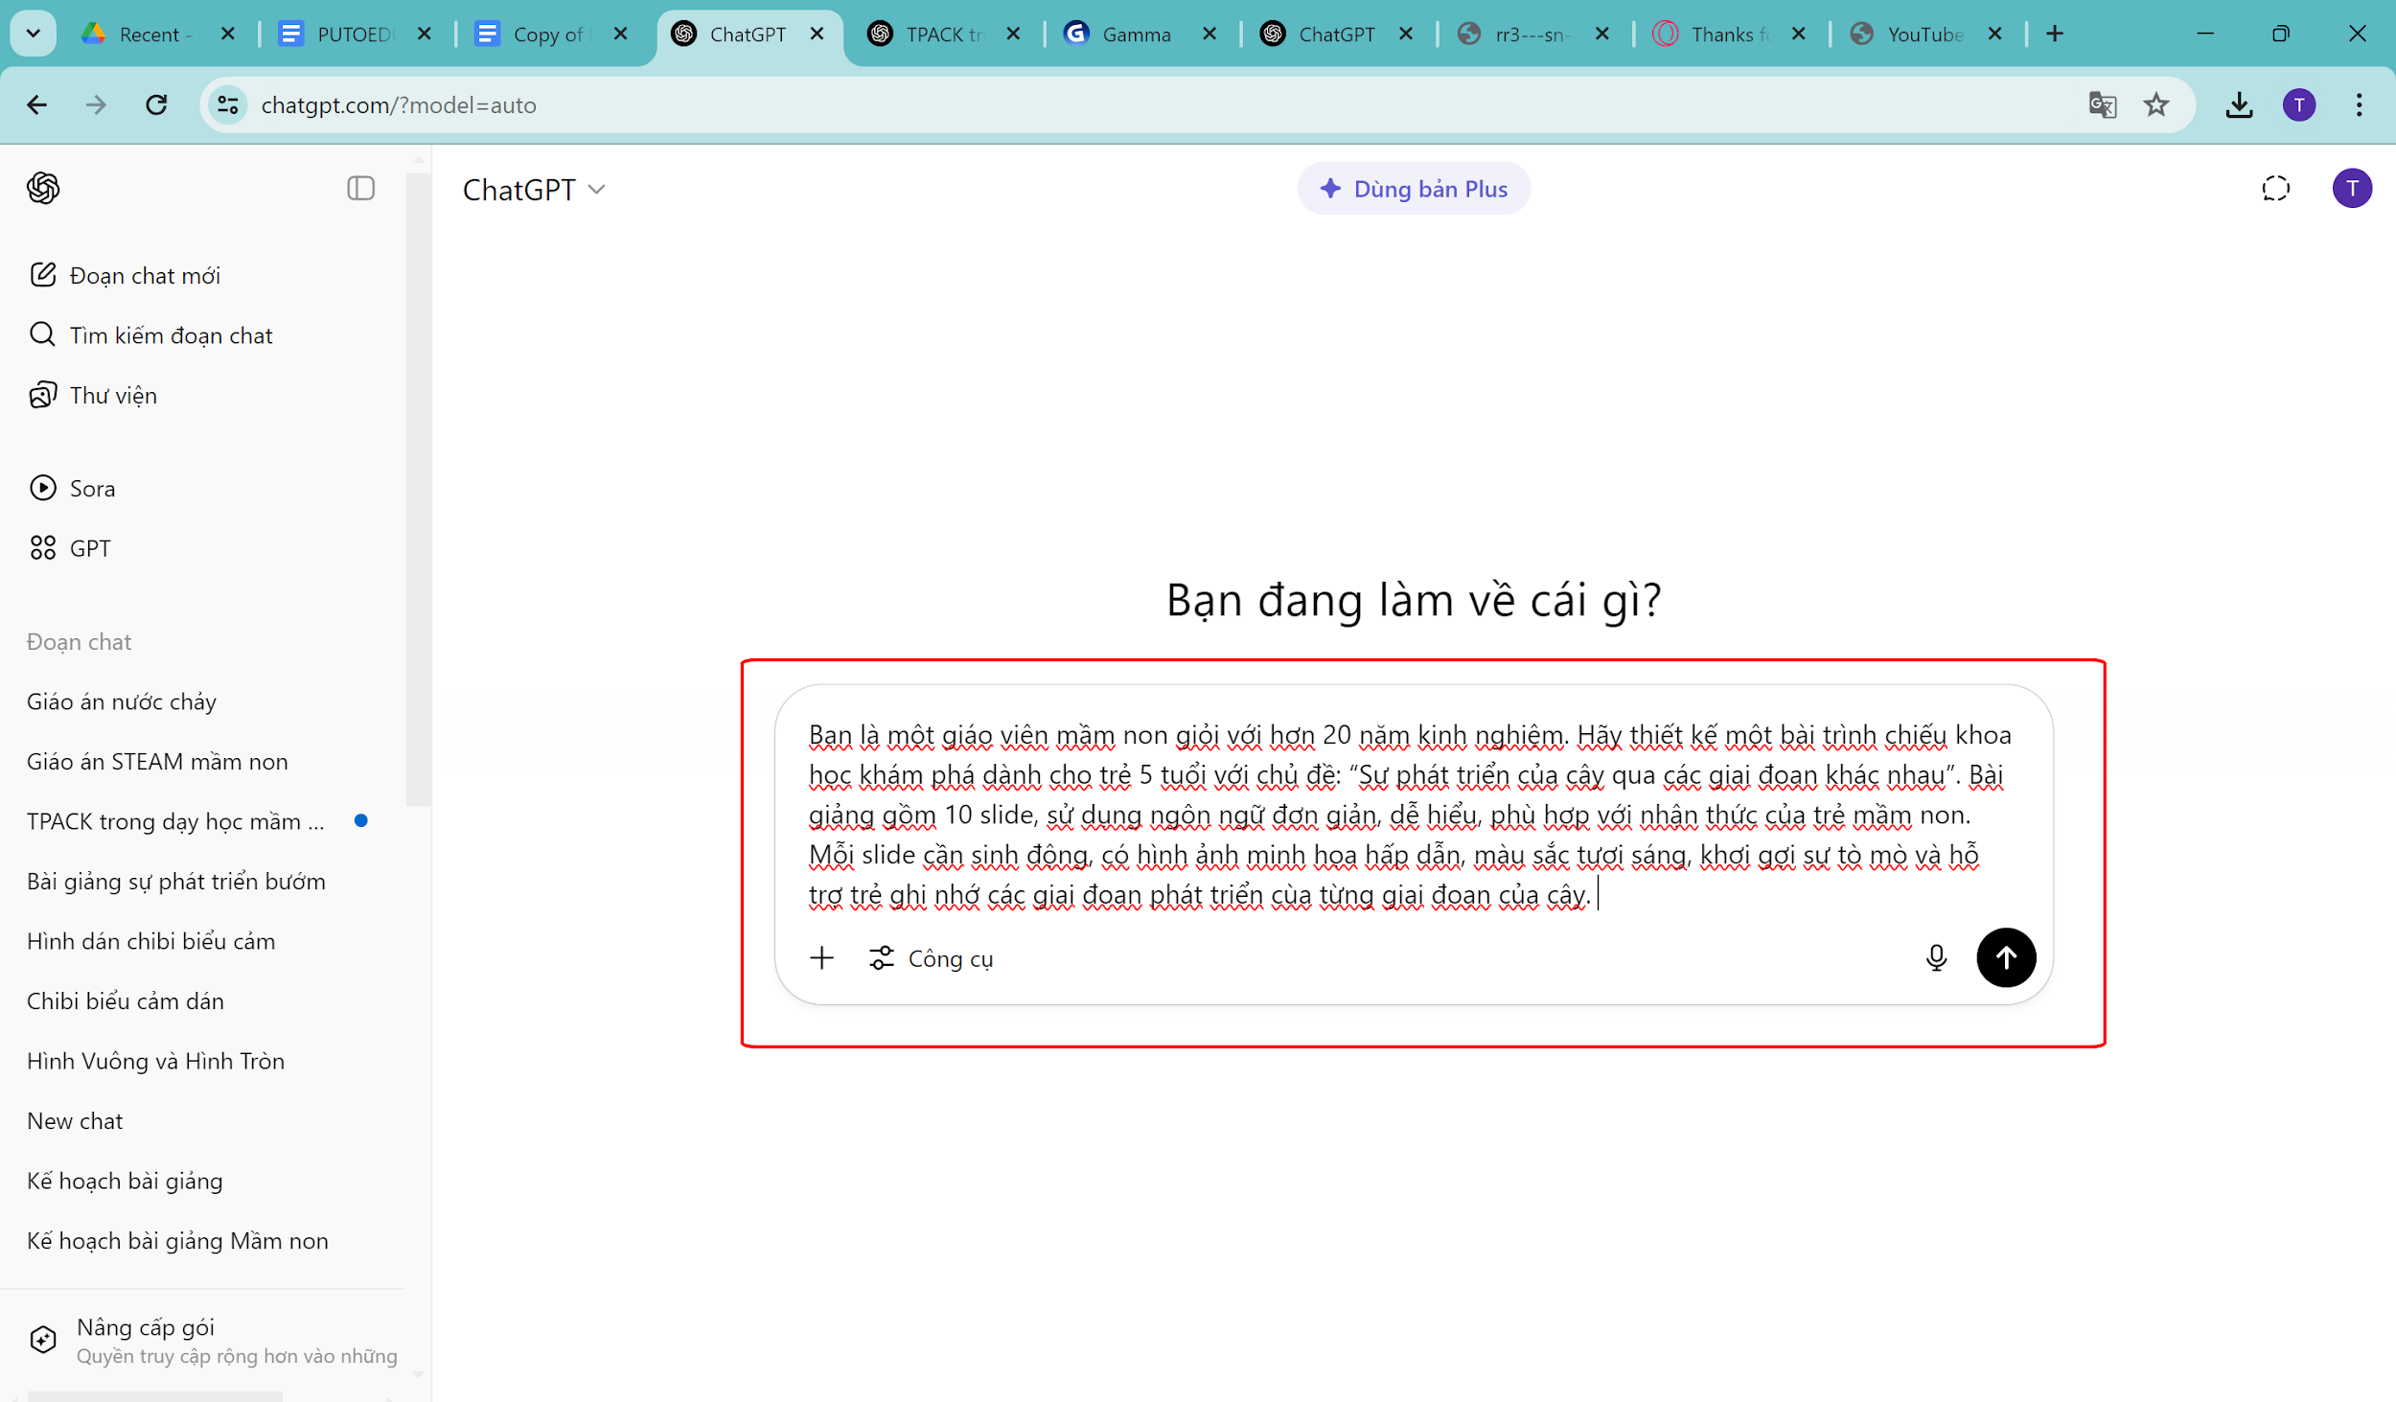
Bước 2: Nhận kết quả từ ChatGPT
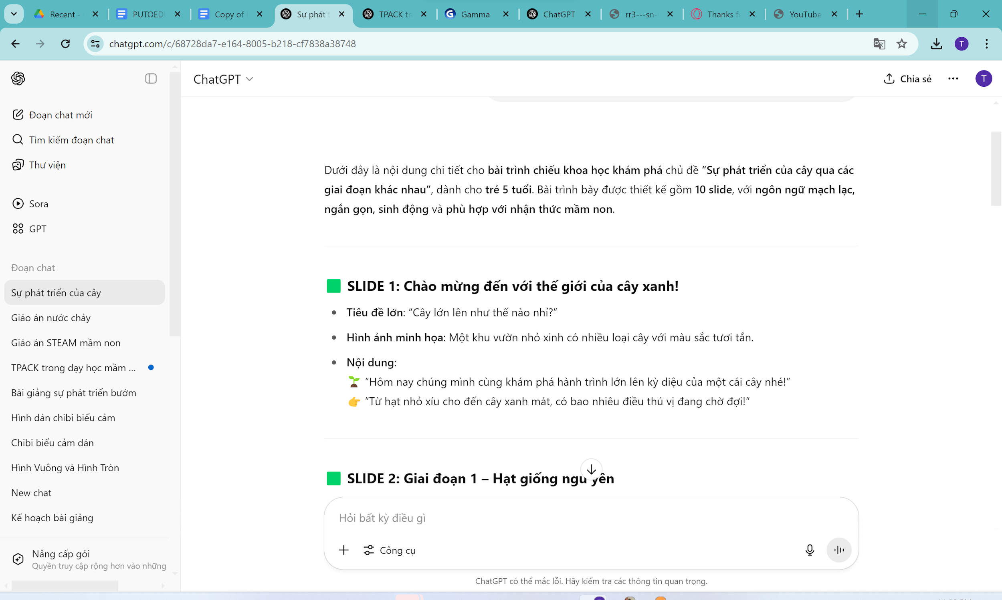
Bước 3: Vào trang Gamma.app https://gamma.app/
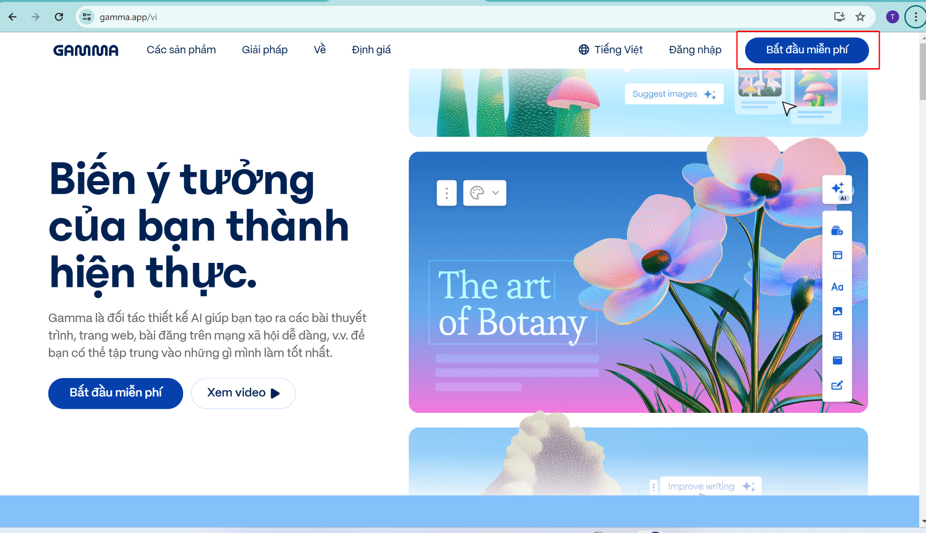
Tạo tài khoản

Chọn “Tạo mới” để bắt đầu tạo AI
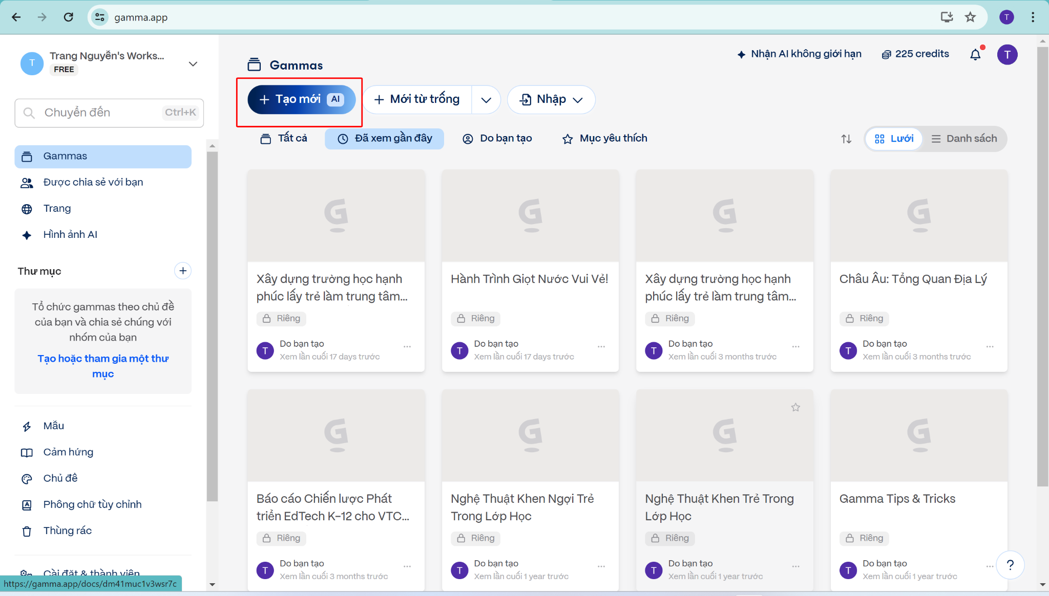
Chọn “Dán vào văn bản”
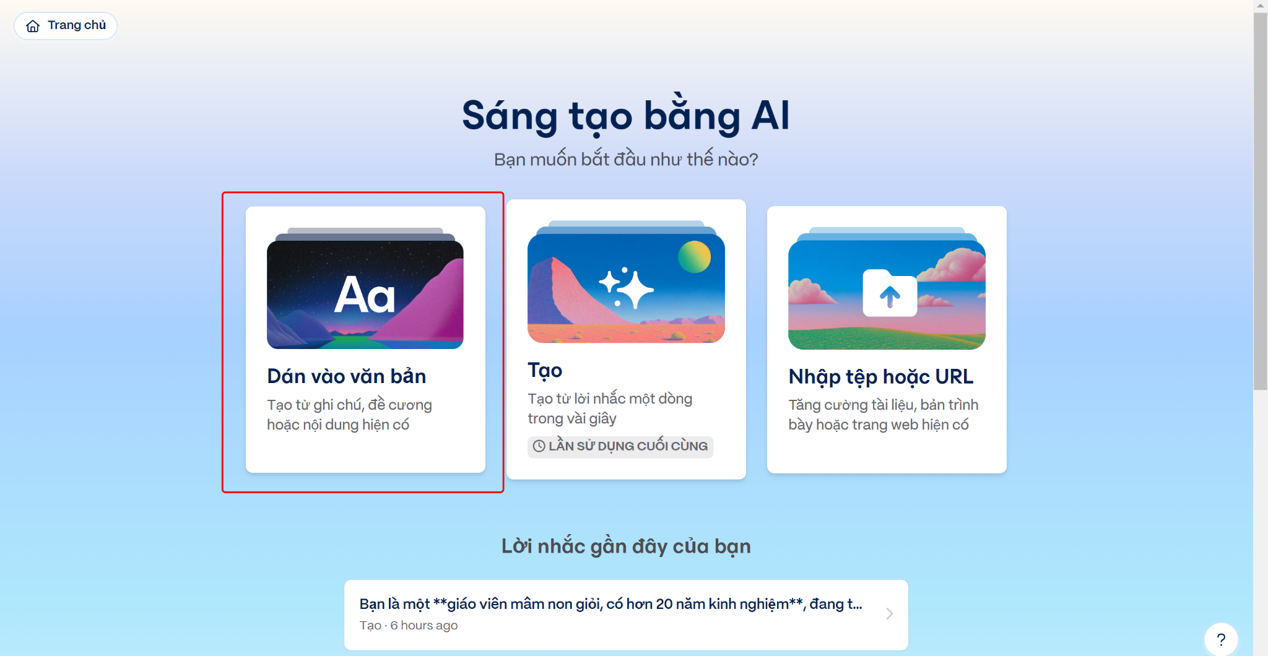

Chọn “Thuyết trình”, “Truyền thống” và dán câu lệnh PROMPT đã có từ ChatGTP như hướng dẫn bước
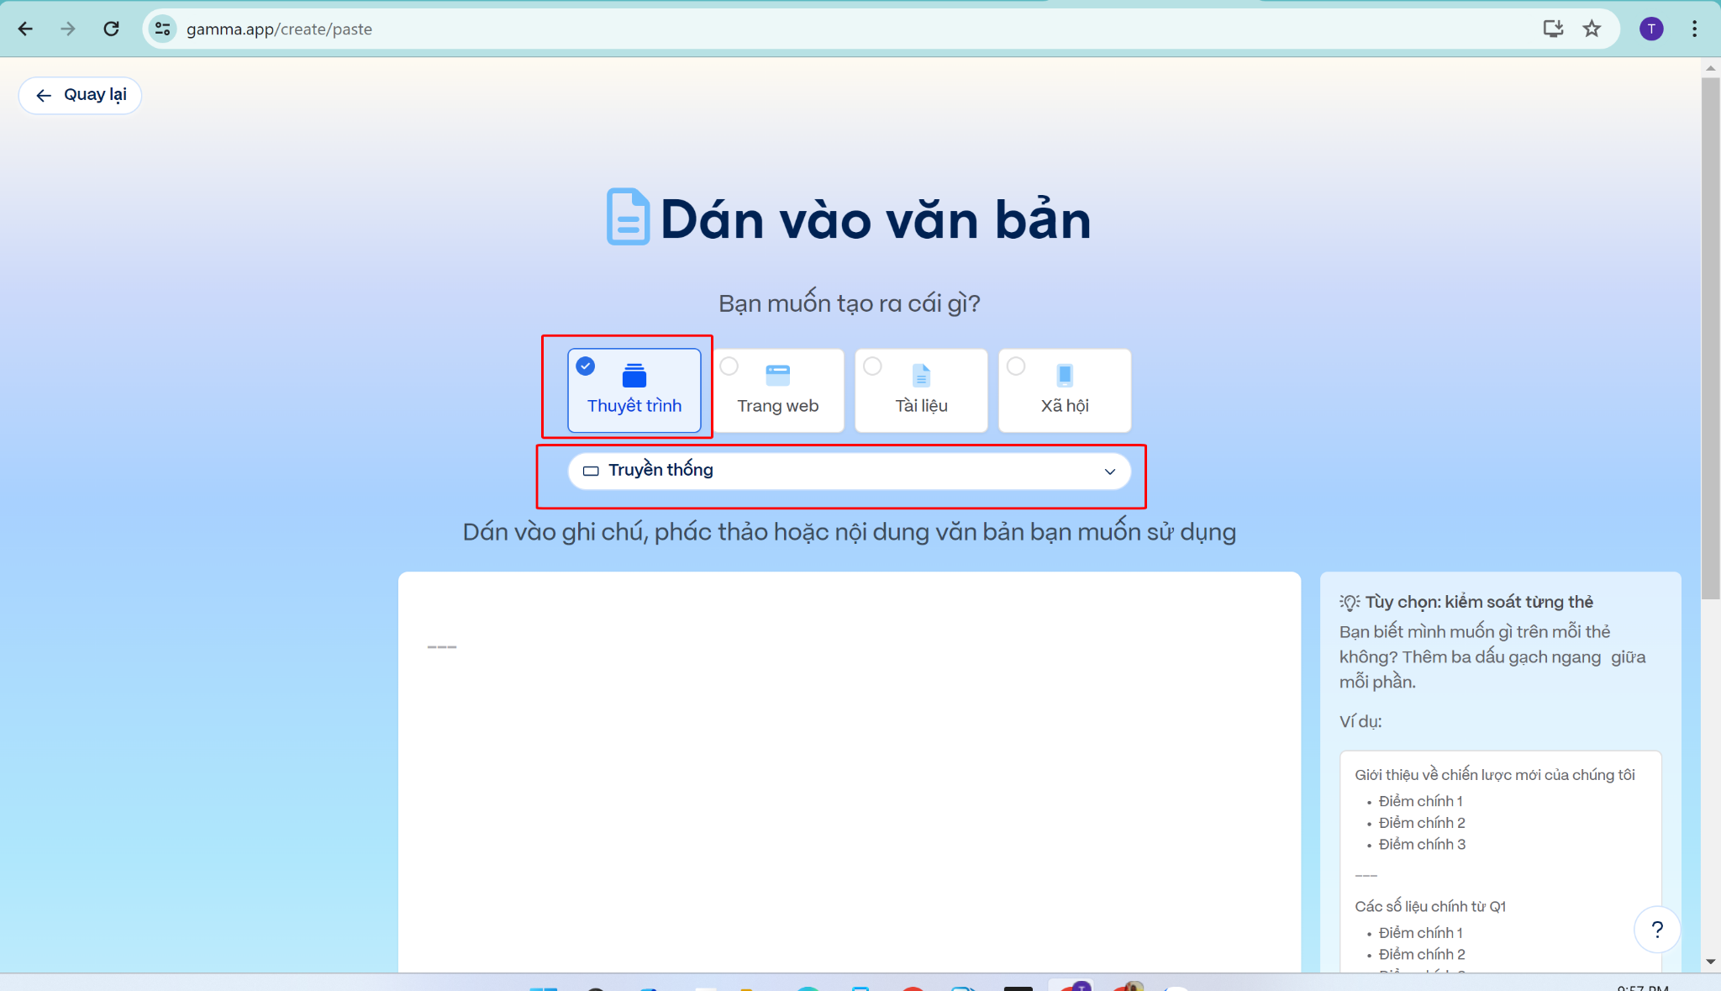

Bấm “Tạo từ ghi chú hoặc phác thảo” và nhấn “Tiếp tục nhắc nhở biên tập viên”
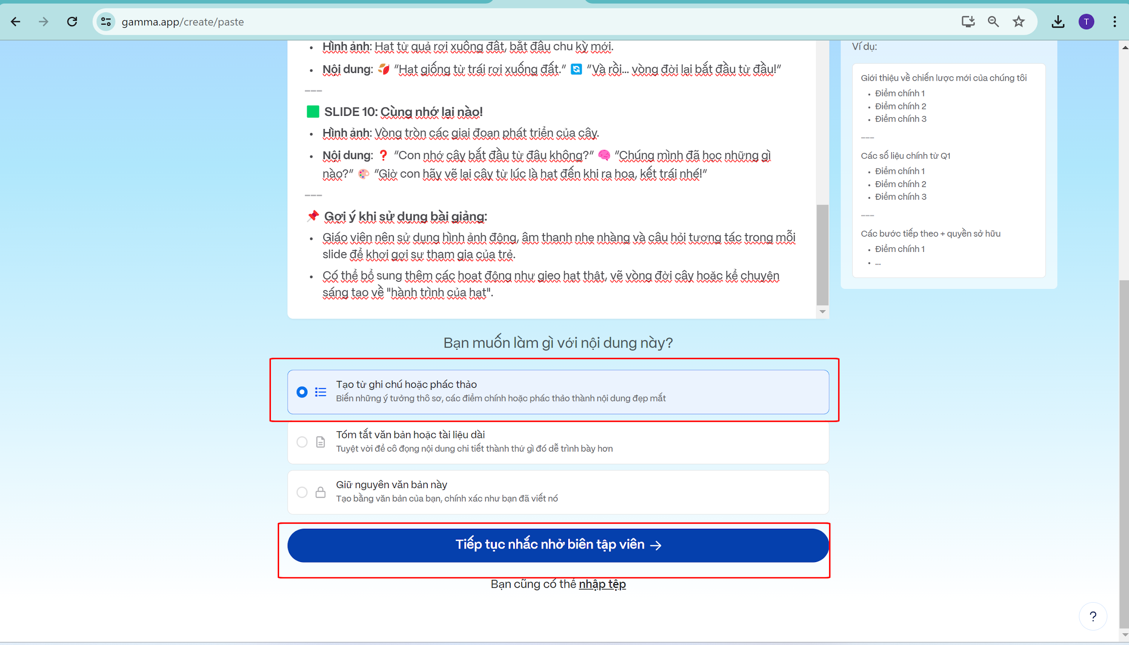
Thay đổi nội dung nếu cần thiết và bấm “Tiếp tục”
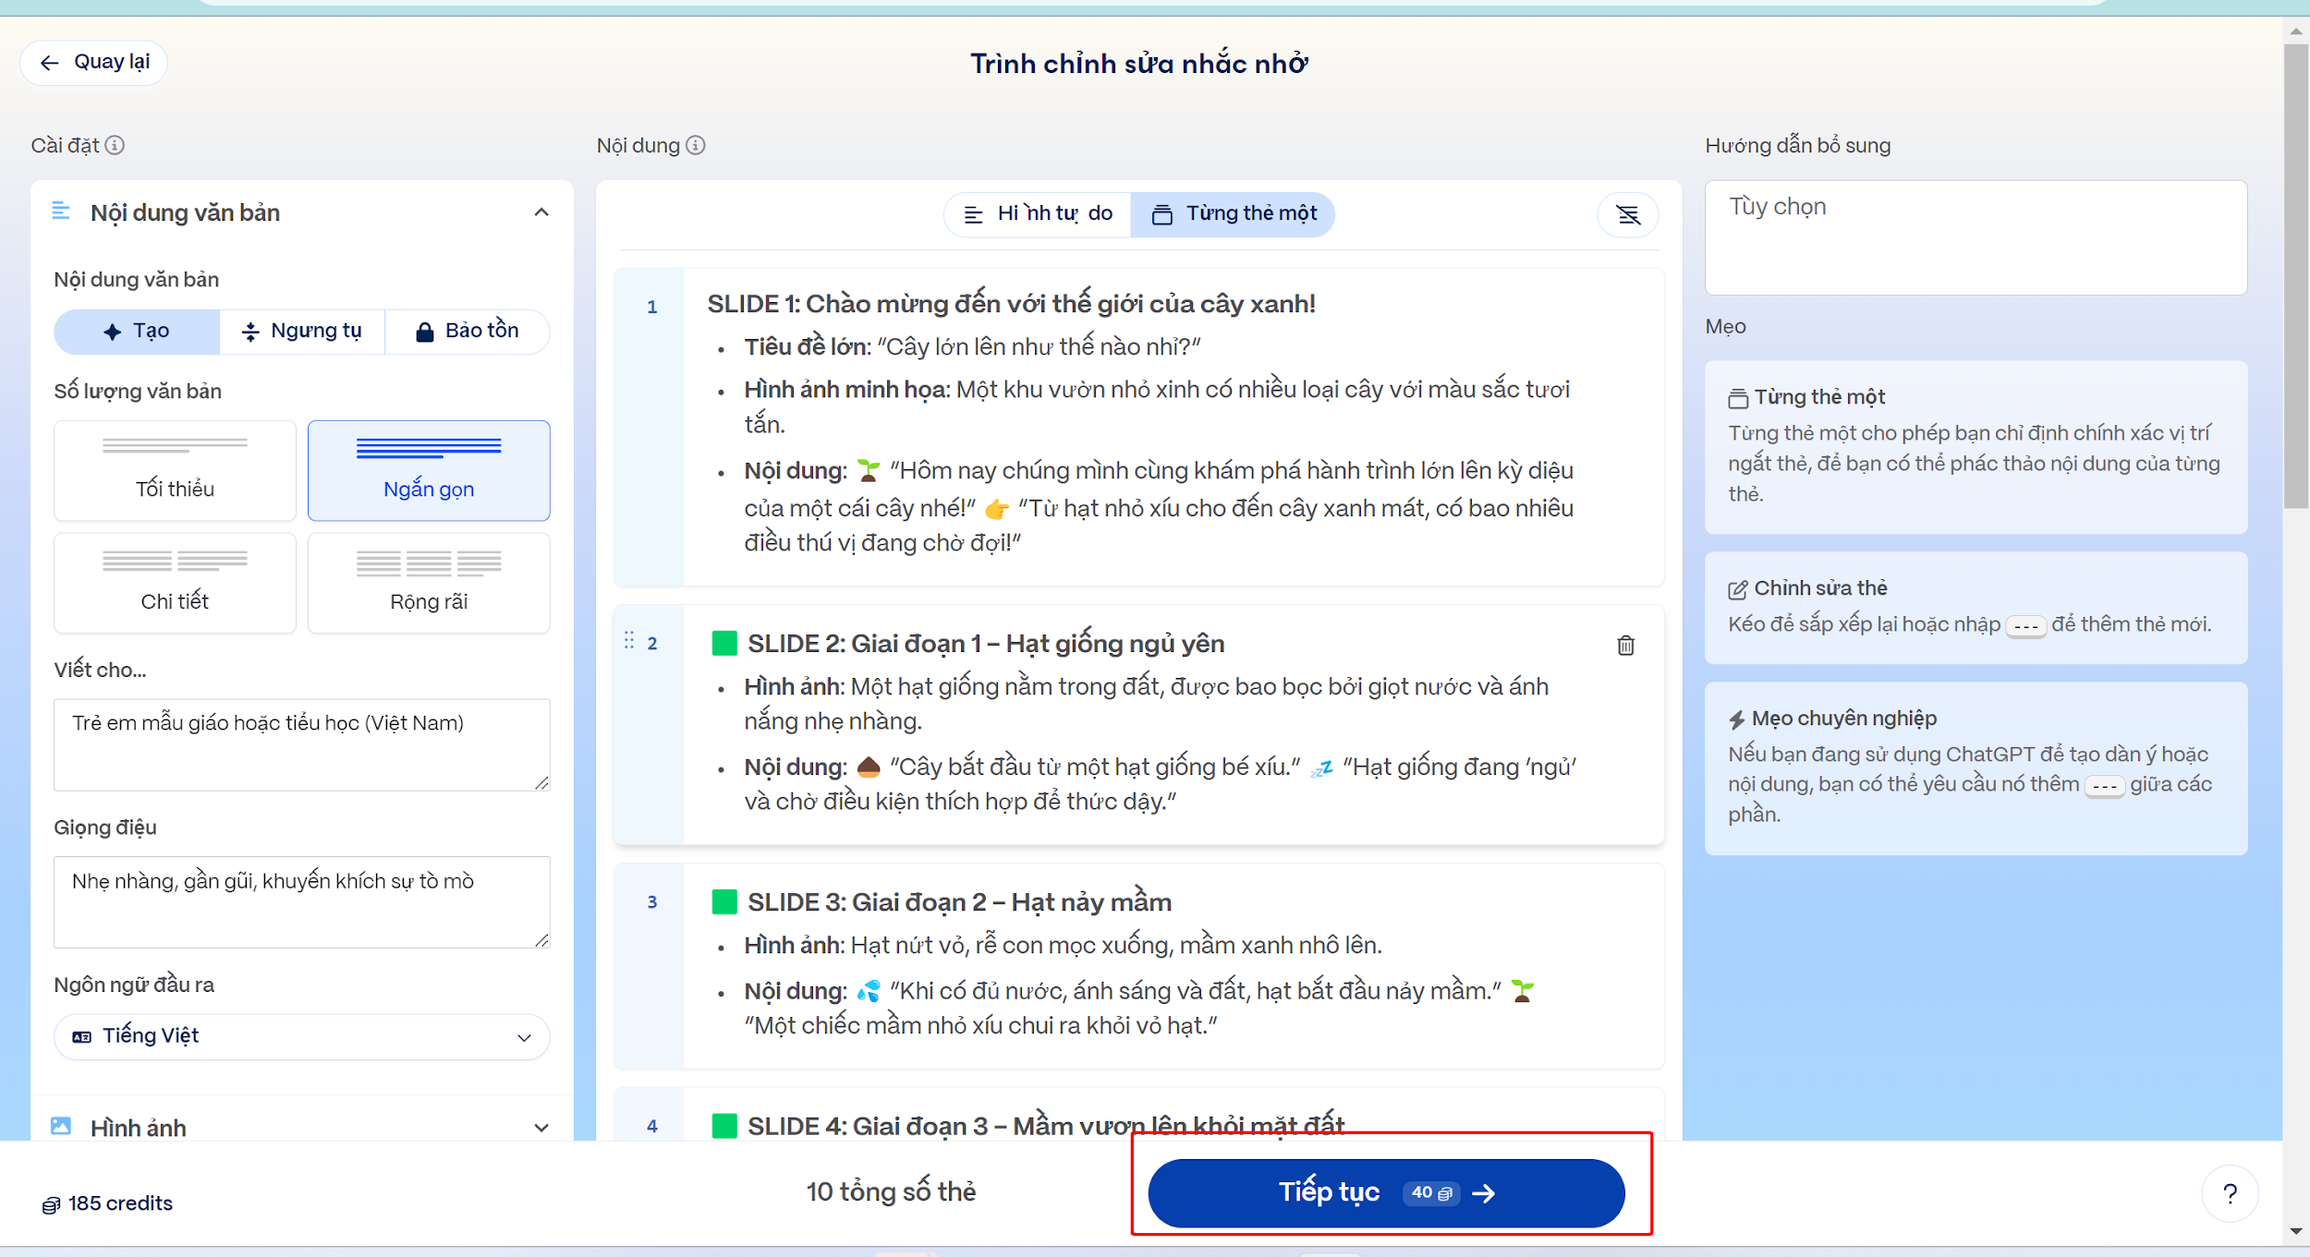
Chọn chủ đề
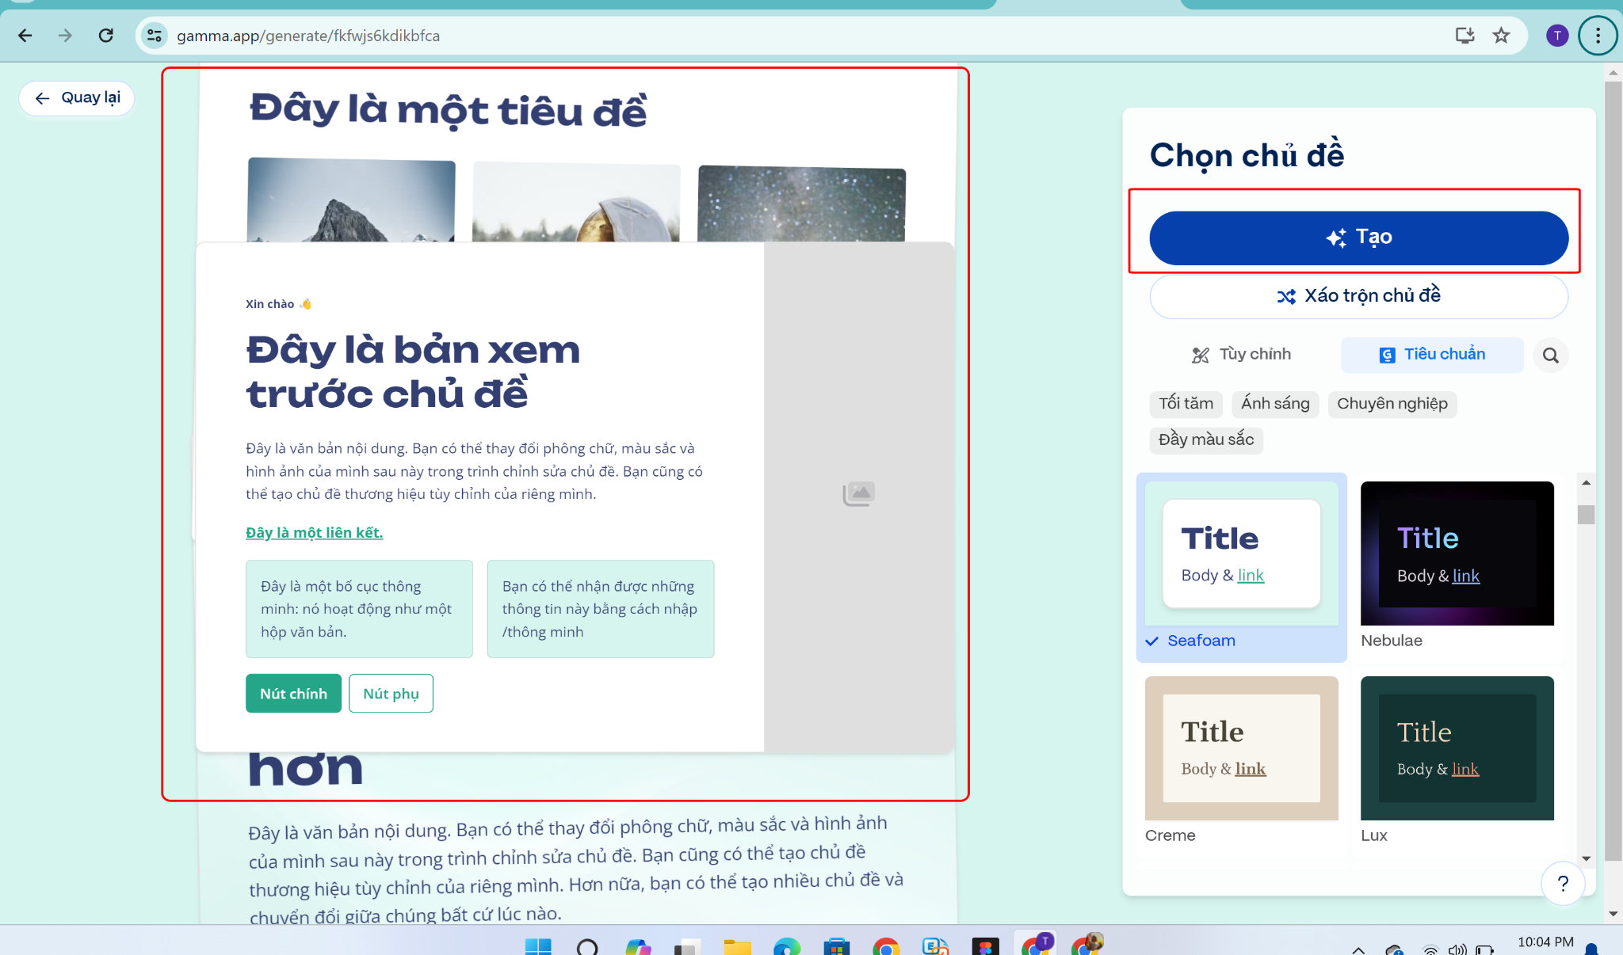
Tải về:
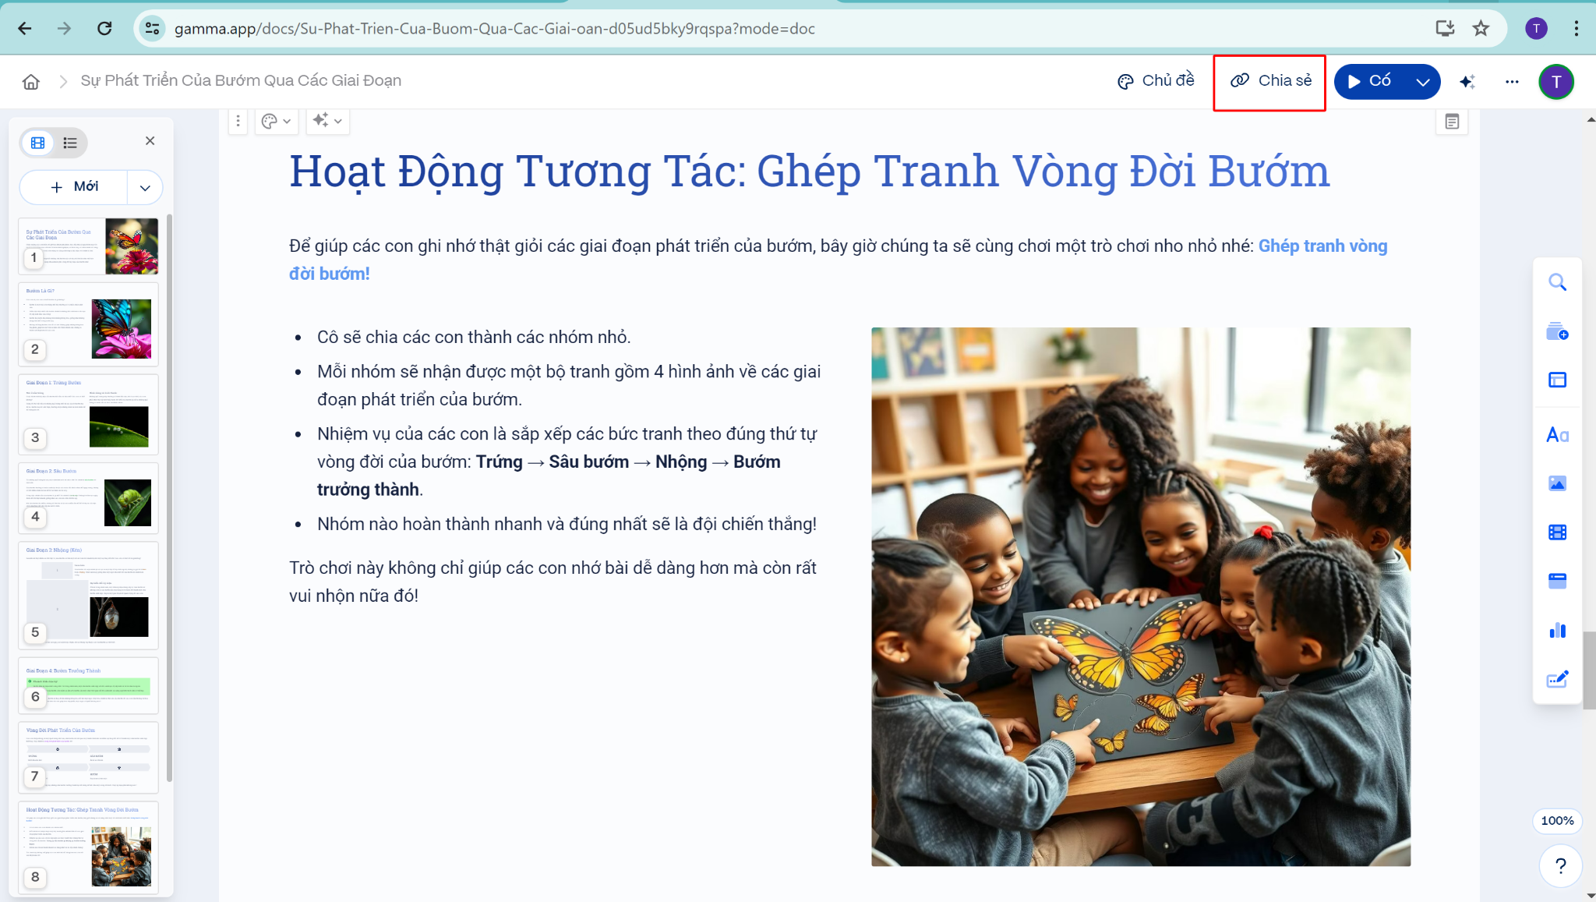
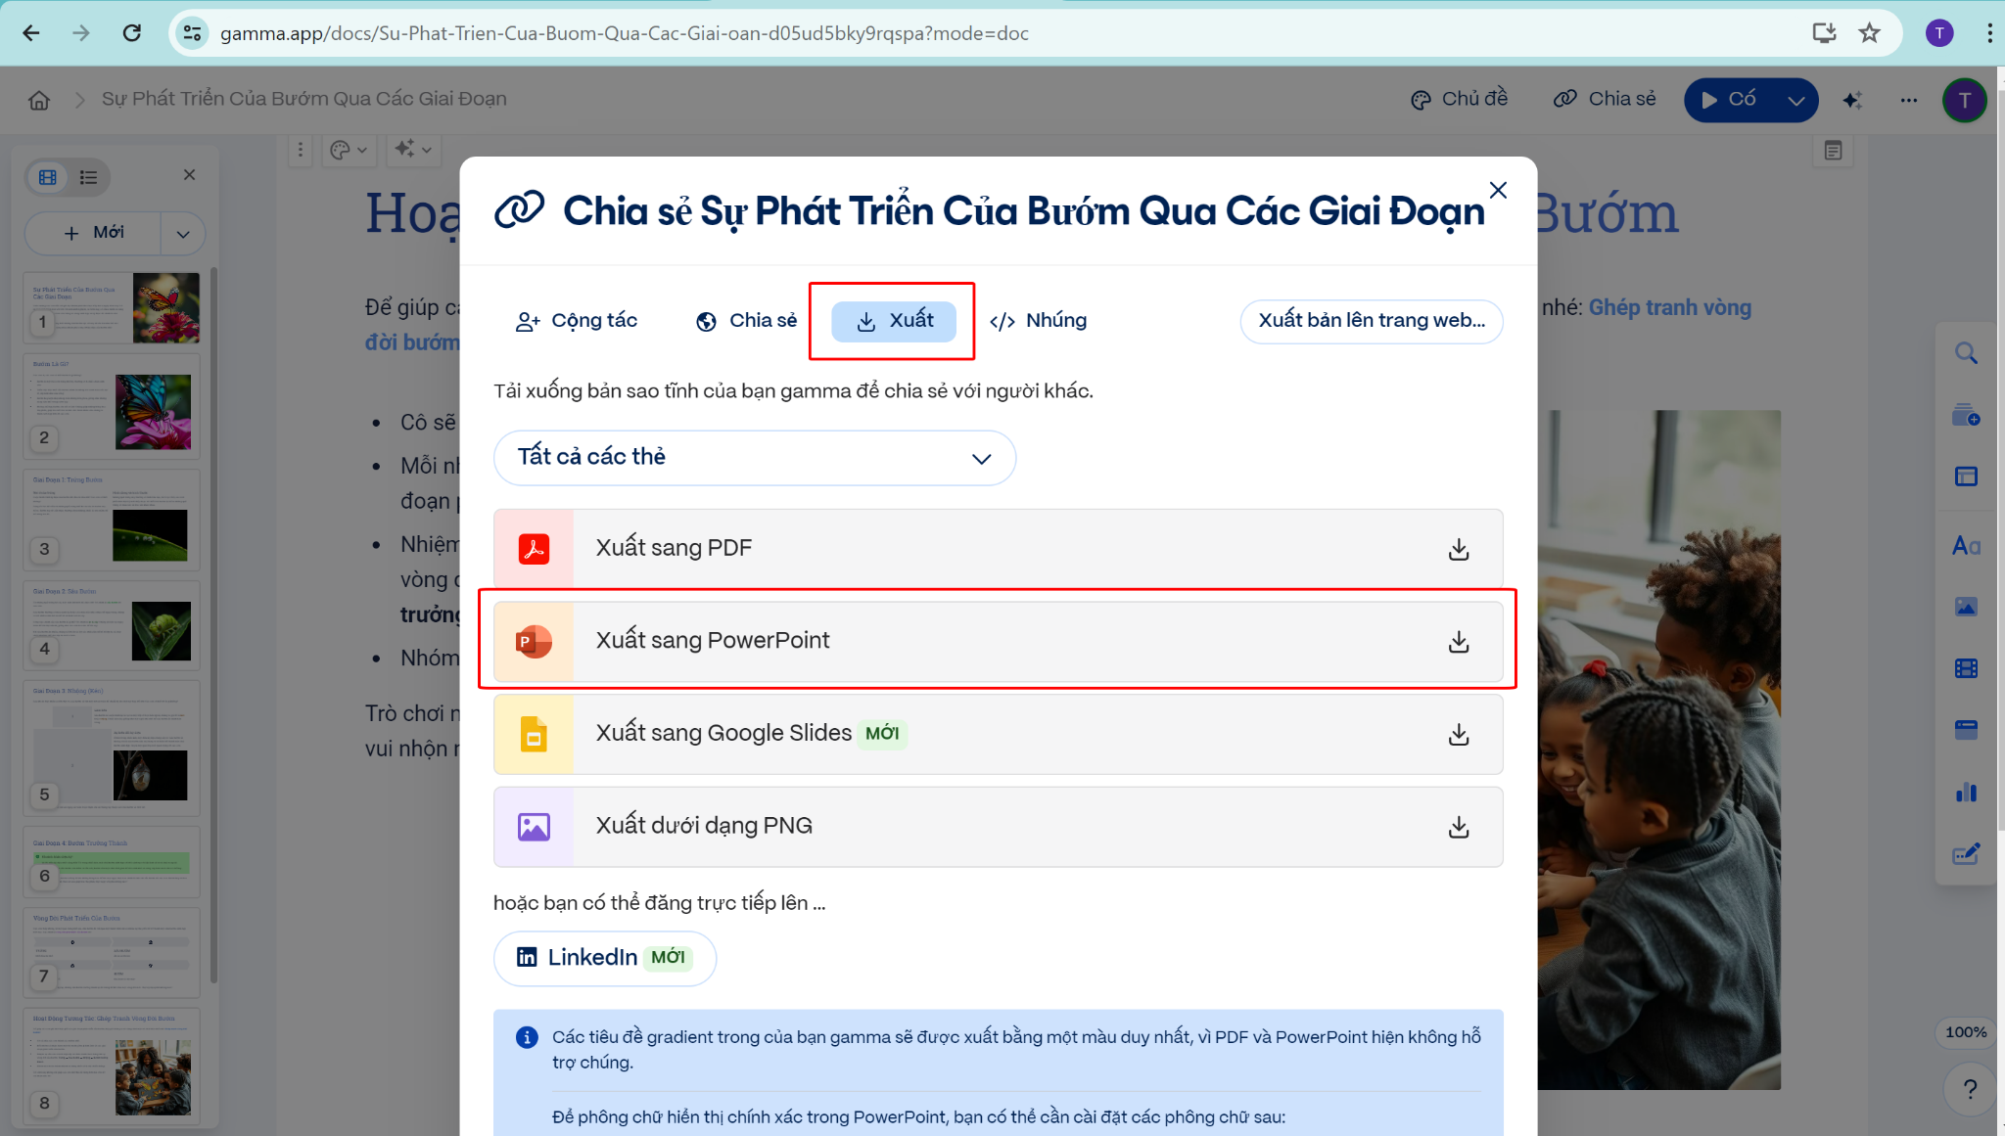

CÂU LỆNH PROMPT
Câu lệnh khái quát cho giáo viên mầm non
Bạn là một giáo viên mầm non giỏi với hơn 20 năm kinh nghiệm. Hãy thiết kế một bài trình chiếu khoa học khám phá dành cho trẻ ….. tuổi với chủ đề……”. Bài giảng gồm 10 slide, sử dụng ngôn ngữ đơn giản, dễ hiểu, phù hợp với nhận thức của trẻ mầm non. Mỗi slide cần sinh động, có hình ảnh minh họa hấp dẫn, màu sắc tươi sáng, khơi gợi sự tò mò và hỗ trợ trẻ ghi nhớ nội dung….. .
Ví dụ:
Bạn là một giáo viên mầm non giỏi với hơn 20 năm kinh nghiệm. Hãy thiết kế một bài trình chiếu khoa học khám phá dành cho trẻ 5 tuổi với chủ đề: “Sự phát triển của cây qua các giai đoạn khác nhau”. Bài giảng gồm 10 slide, sử dụng ngôn ngữ đơn giản, dễ hiểu, phù hợp với nhận thức của trẻ mầm non. Mỗi slide cần sinh động, có hình ảnh minh họa hấp dẫn, màu sắc tươi sáng, khơi gợi sự tò mò và hỗ trợ trẻ ghi nhớ các giai đoạn phát triển cùa từng giai đoạn của cây.
Câu lệnh khái quát cho giáo viên tiểu học, trung học
Bạn là giáo viên cấp học …….. và đang soạn một bài giảng môn …… cho HS lớp .. về chủ đề ……. Bài giảng gồm 10 slide, trong đó bao gồm: mục tiêu bài học, nội dung kiến thức, …. câu hỏi Quiz củng cố bài (có đáp án kèm theo). Trong đó cần có 1 hoạt động nhóm về….

PHẦN III: SẢN PHẨM ỨNG DỤNG AI
3. Hướng dẫn tạo Bài thơ/ truyện bằng các công cụ A.I
Bước 1: Sử dụng Chat GPT viết câu lệnh để tạo hình ảnh: https://chatgpt.com/

Mục đích: Giúp chuyển lời thơ hoặc nội dung truyện thành câu mô tả chi tiết để tạo hình ảnh AI.

✅ Cách thực hiện:

Mở trang Chat GPT hoặc ứng dụng Chat GPT.

Gõ câu lệnh tạo ảnh tương ứng cho câu thơ:

Mẫu 1: Hãy tạo prompt cho AI vẽ cảnh: "Mẹ mẹ ơi cô dạy/ Phải giữ sạch đôi tay"
Mẫu 2: Viết prompt mô tả cảnh: “Picture a bright, cozy Vietnamese kitchen with a wooden table and bamboo shelves. A mother, dressed in a traditional ao dai, smiles warmly as she gently holds her child’s small hands, guiding them to wash under a small clay basin. The sunlight streams through the window, casting a soft golden glow over the scene. The child looks up at her with wide eyes, eager to learn, as water splashes around their hands, highlighting the importance of keeping hands clean.”

3. Sao chép prompt mà Chat GPT tạo ra để dùng ở bước sau.

Lưu ý: Bạn có thể yêu cầu Chat GPT tạo nhiều cảnh khác nhau tương ứng với từng khổ thơ hoặc đoạn truyện.

Bước 2: Sử dụng trang Web: Leonardo.AI để chuyển từ văn bản thành hình ảnh
Mục đích: Biến đoạn mô tả thành hình ảnh minh họa.

✅ Cách thực hiện:

Truy cập: https://app.leonardo.ai → Ở giao diện chính, chọn phần "Get started".
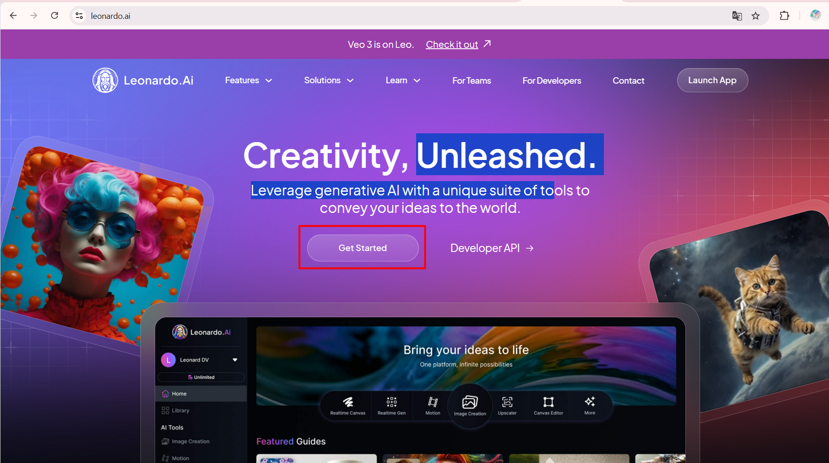

Đăng ký/đăng nhập.
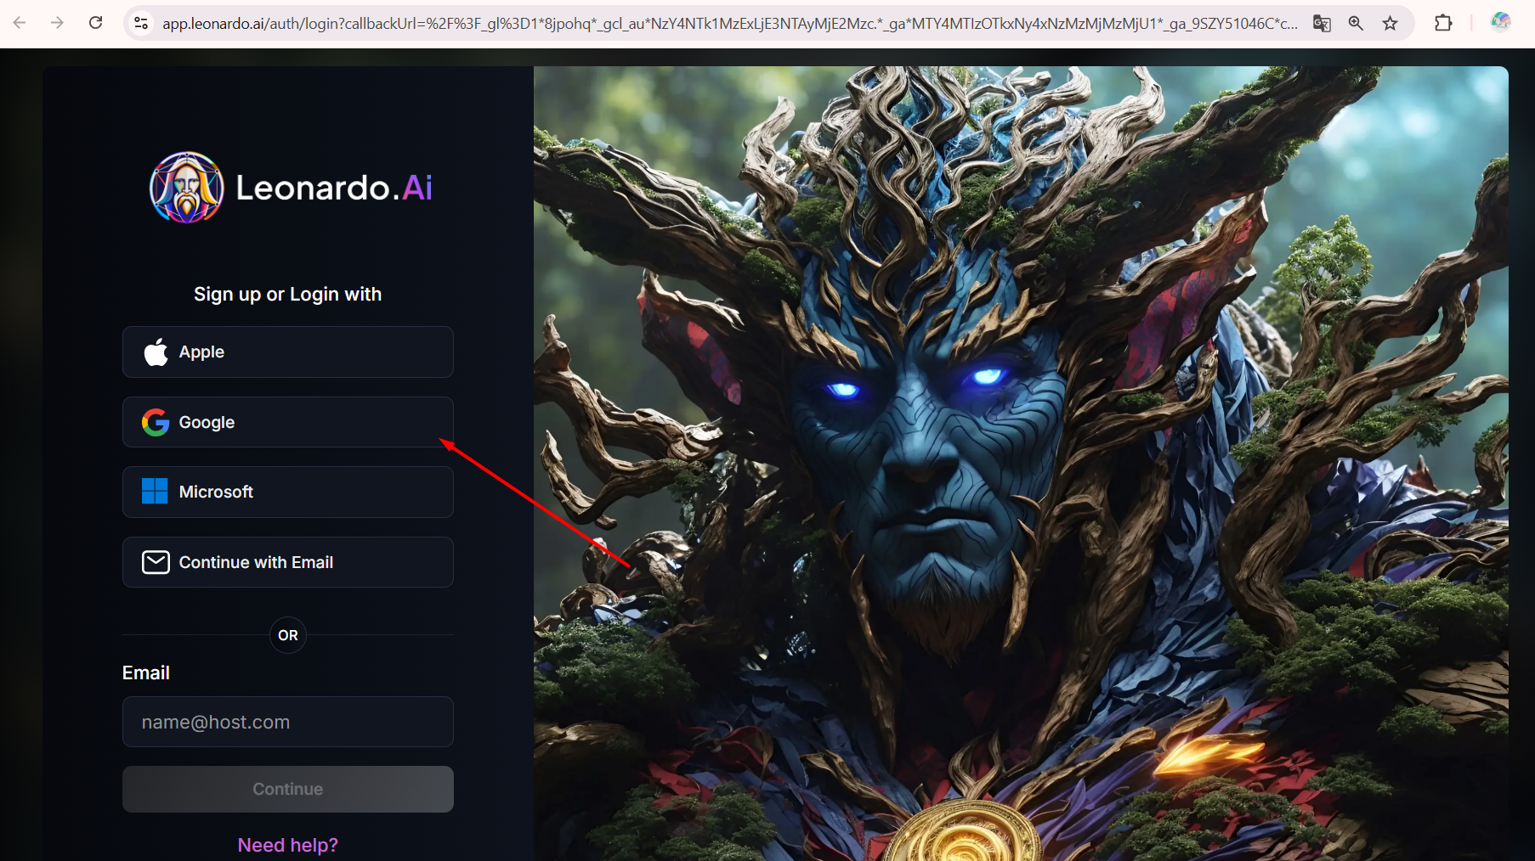

Chọn : “Image”
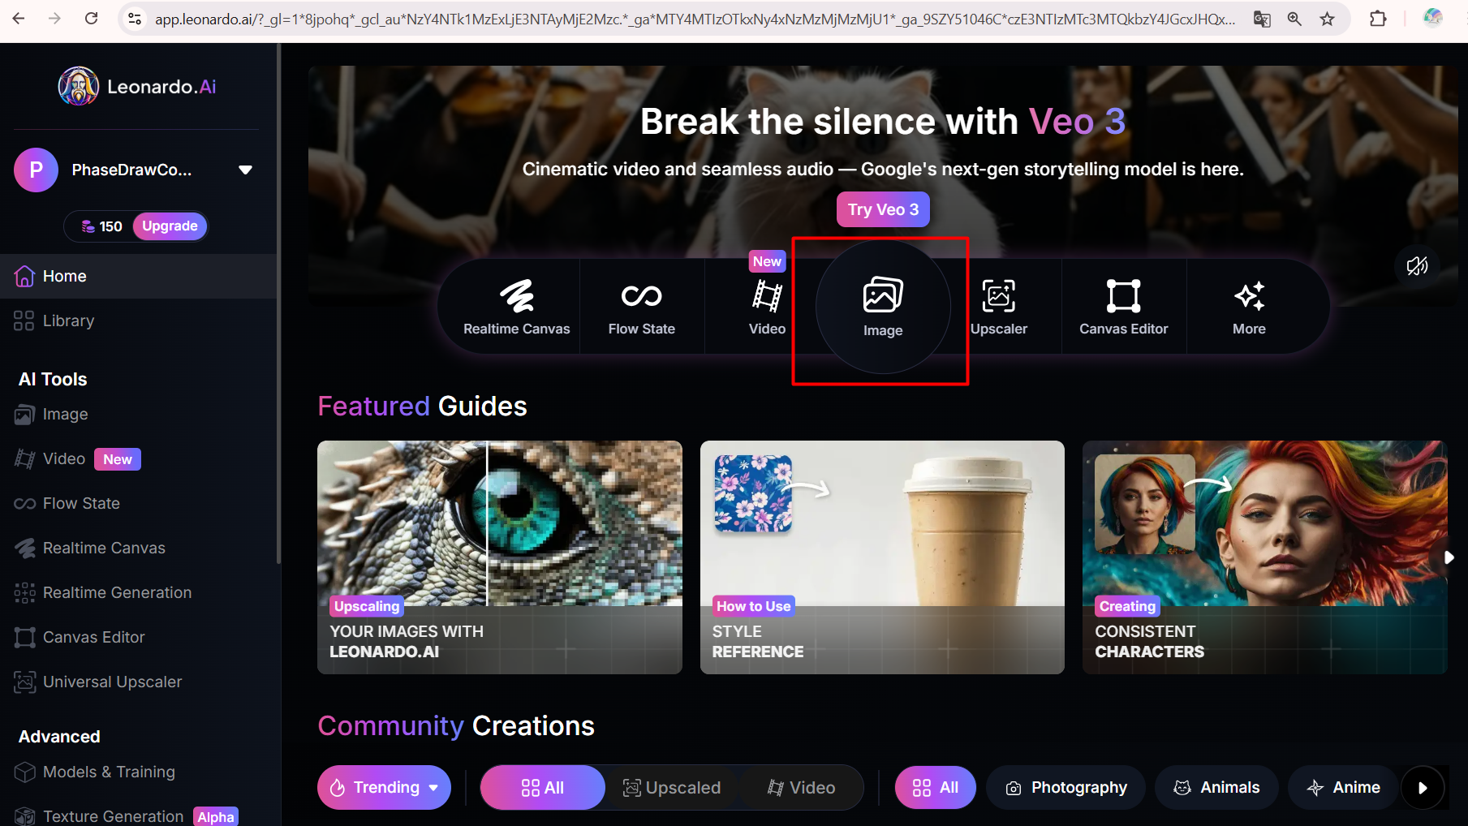

Dán prompt đã tạo ở bước 1 vào ô "Prompt".
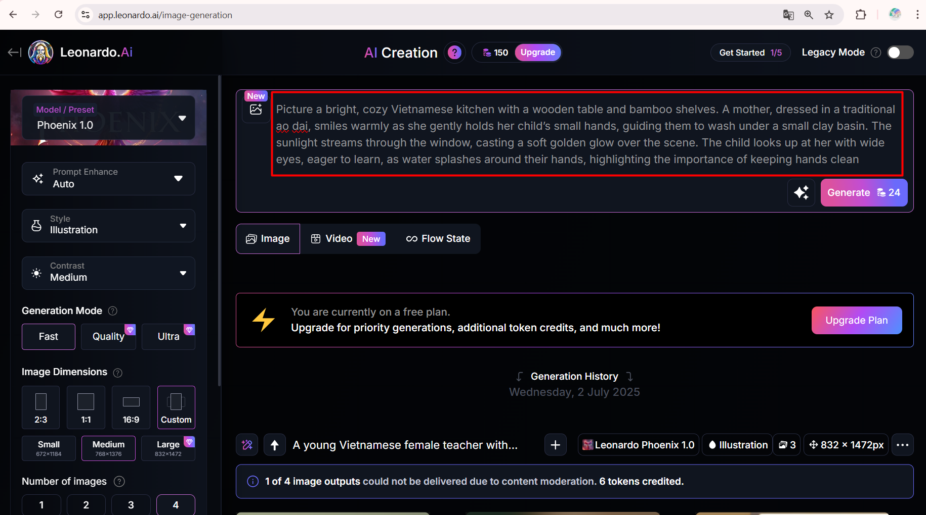

Chọn phong cách hình ảnh phù hợp:

“Cartoon” hoặc “Children’s Book Illustration” nếu là truyện thiếu nhi.

“2D cute”, “flat illustration”, “anime” nếu cần hoạt hình dễ thương.

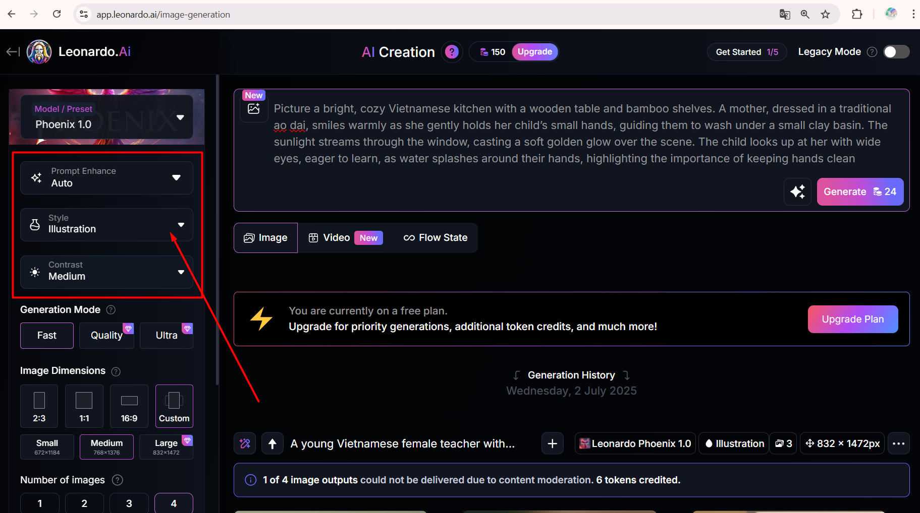

Nhấn “Generate”.

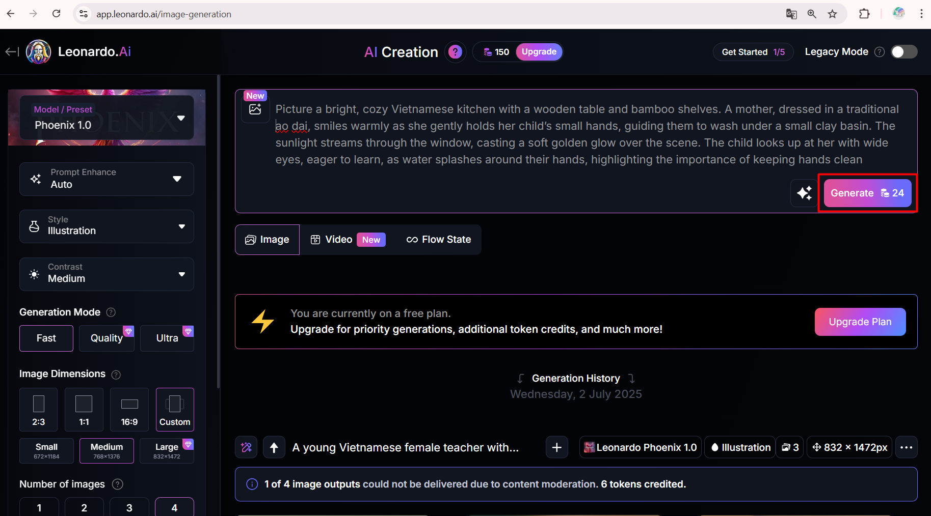

Tải ảnh về máy (chọn ảnh có bố cục rõ ràng, cảm xúc phù hợp).

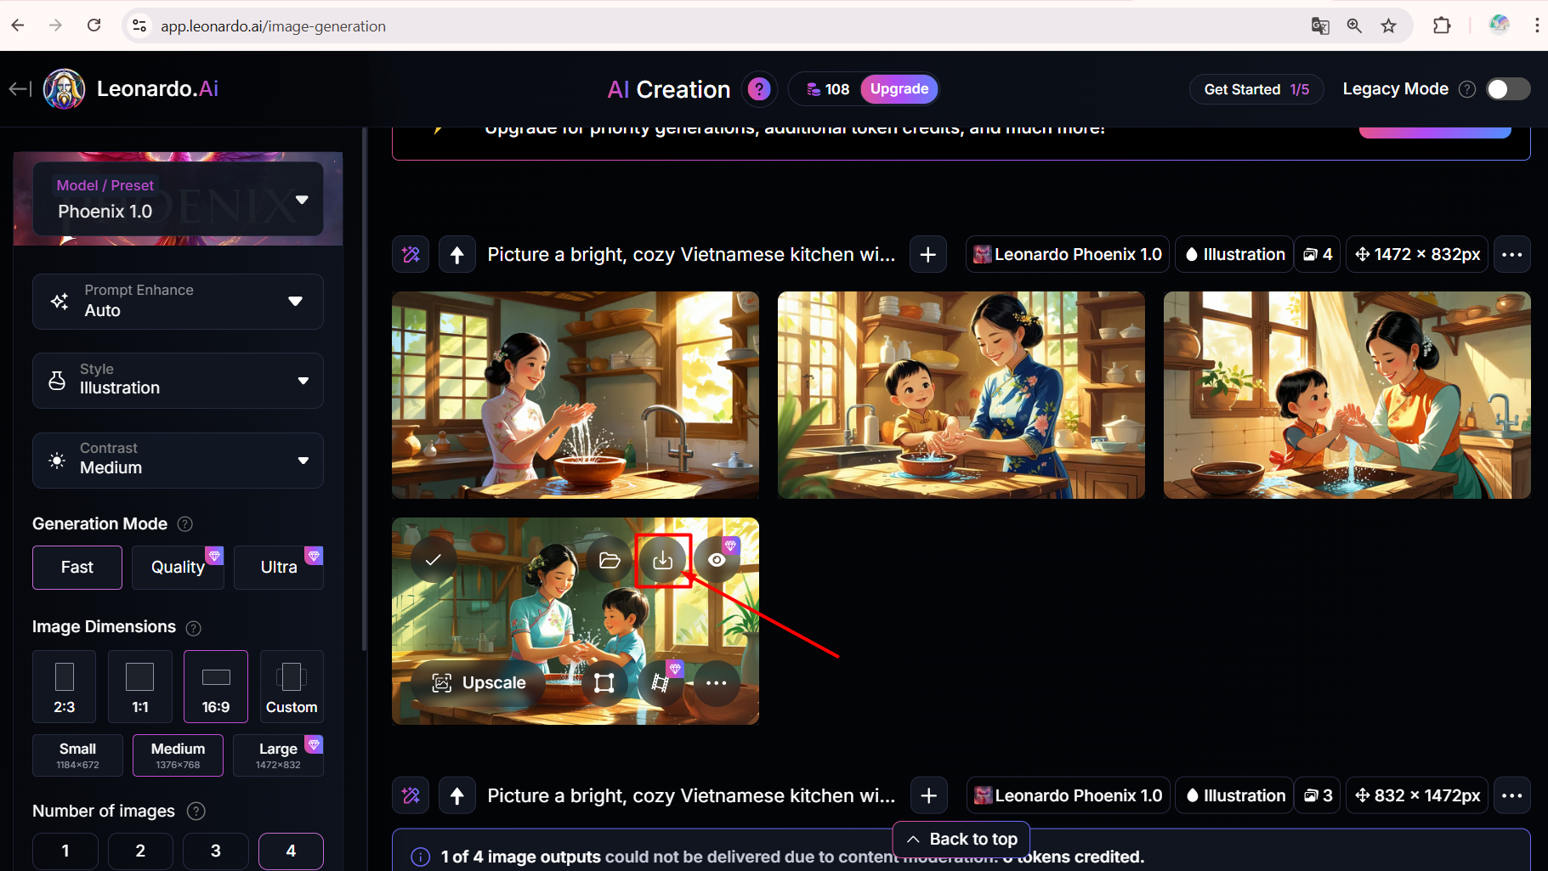

Bước 3: Sử dụng trang Web AI: Runway/ Hailuo/ Kling để chuyển từ hình ảnh thành Video
Mục đích:

Tạo chuyển động nhẹ nhàng cho ảnh tĩnh, biến nhân vật thành video có cảm giác sống động.

✅ Cách thực hiện:

Truy cập: https://runwayml.com → Đăng ký tài khoản (có thể dùng tài khoản Google).
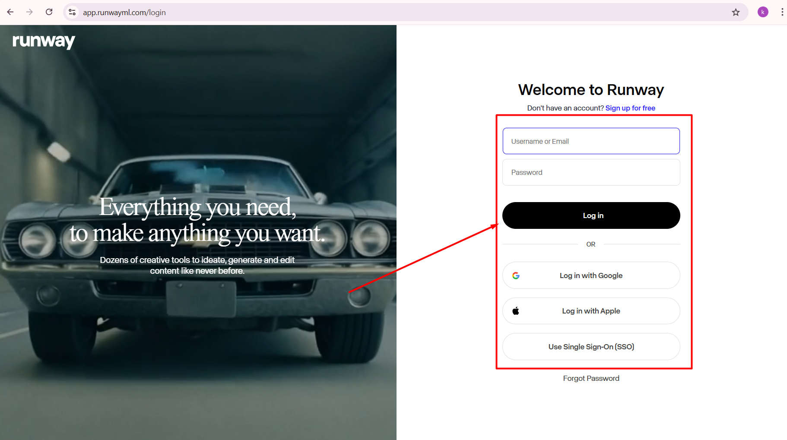

Chọn công cụ: Gen-2 hoặc Generate Video.
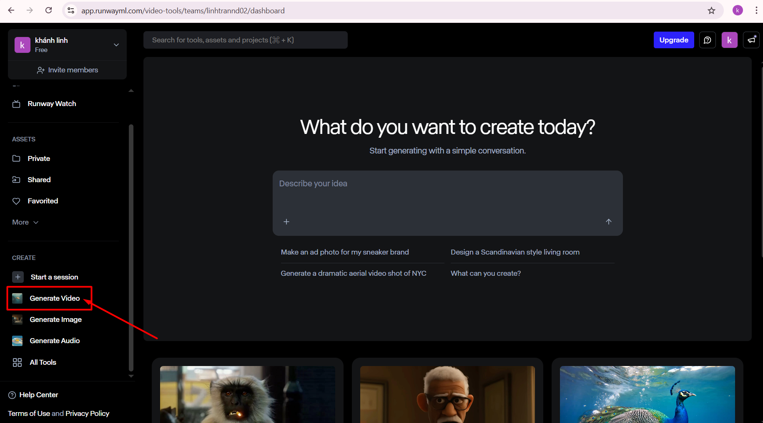

Tải ảnh từ Leonardo lên.

Nhập mô tả ngắn bằng tiếng Anh về chuyển động bạn mong muốn.
Ví dụ:
“The little girl lifts her hands to show they are clean, smiling happily to her mom.”
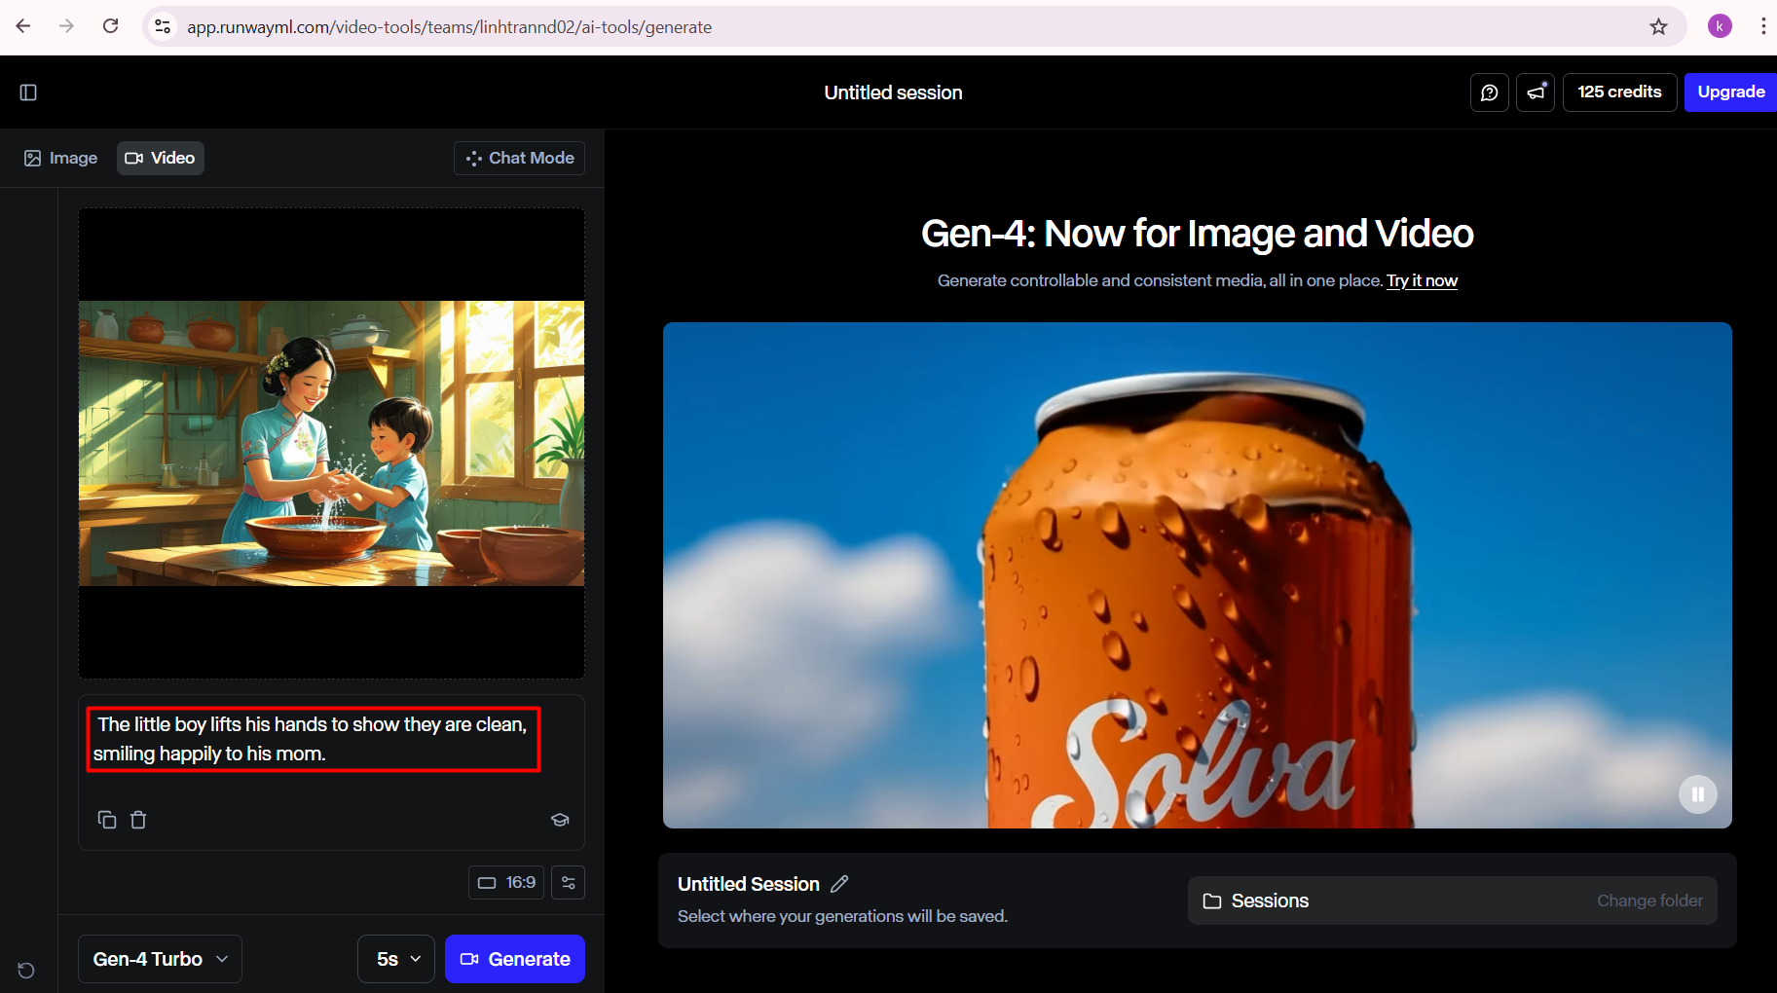

Nhấn “Generate” và chờ hệ thống xử lý.
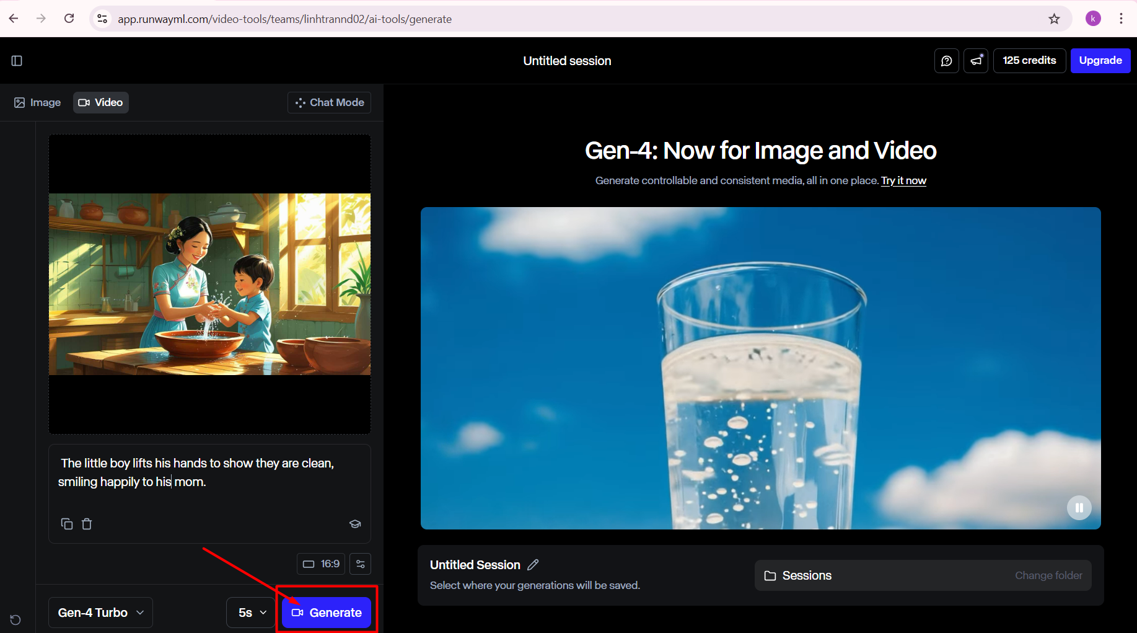

Tải video về máy (có thể chọn định dạng MP4).
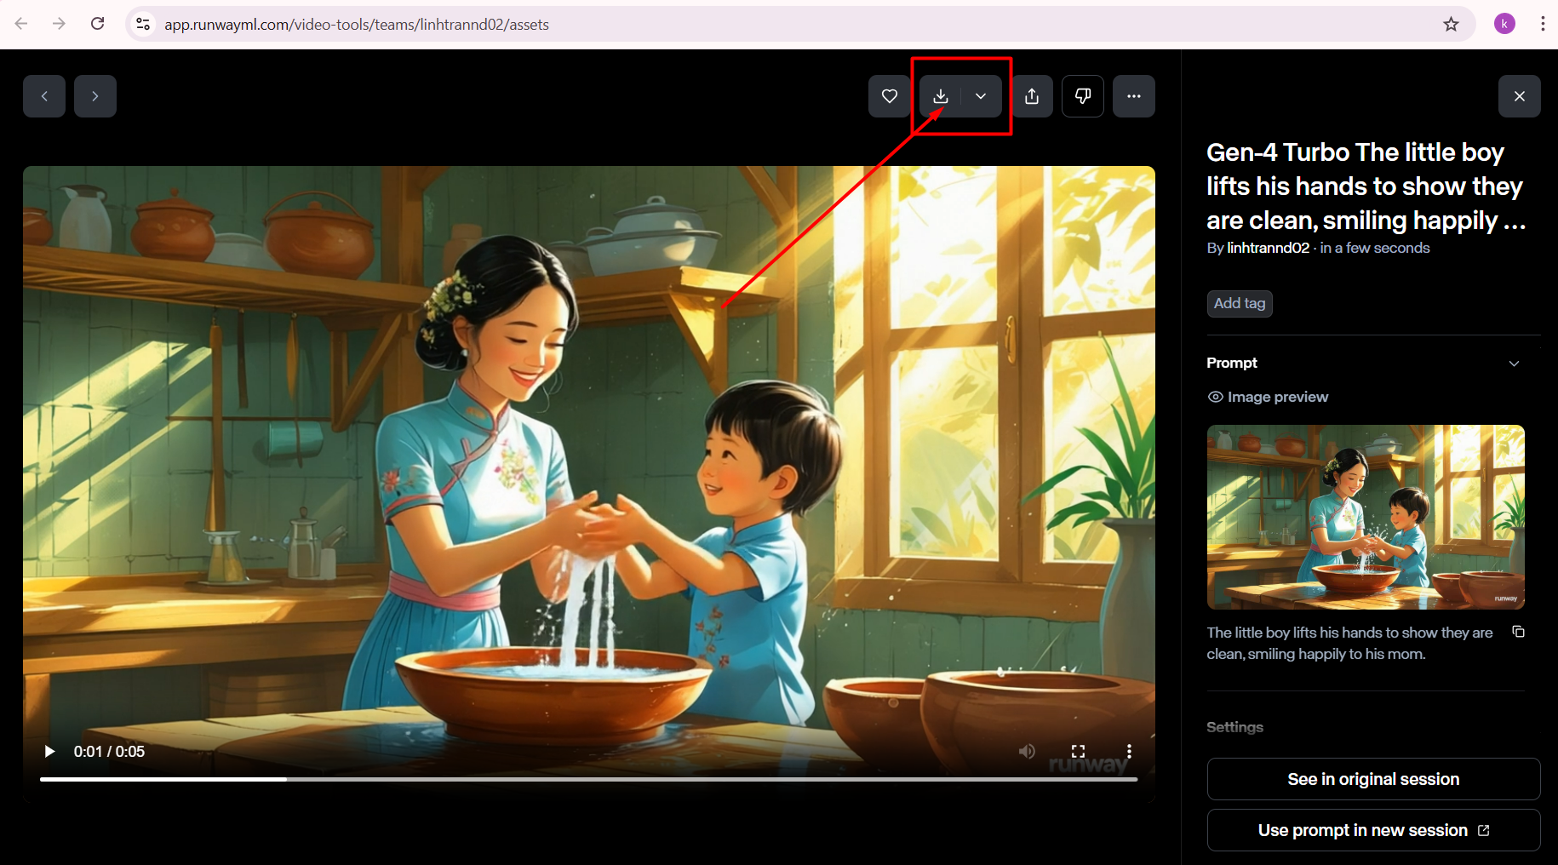

Bước 4: Sử dụng trang Web: Vbee.AI để tạo giọng đọc cho nhân vật
Mục đích: Tạo giọng đọc tự động cho truyện/thơ với ngữ điệu chuyên nghiệp.

✅ Cách thực hiện:
- Truy cập: https://vbee.vn → Đăng nhập.

- Chọn mục “Chuyển văn bản”/ TTS (Text-to-Speech) → Dán nội dung bài thơ/truyện vào.
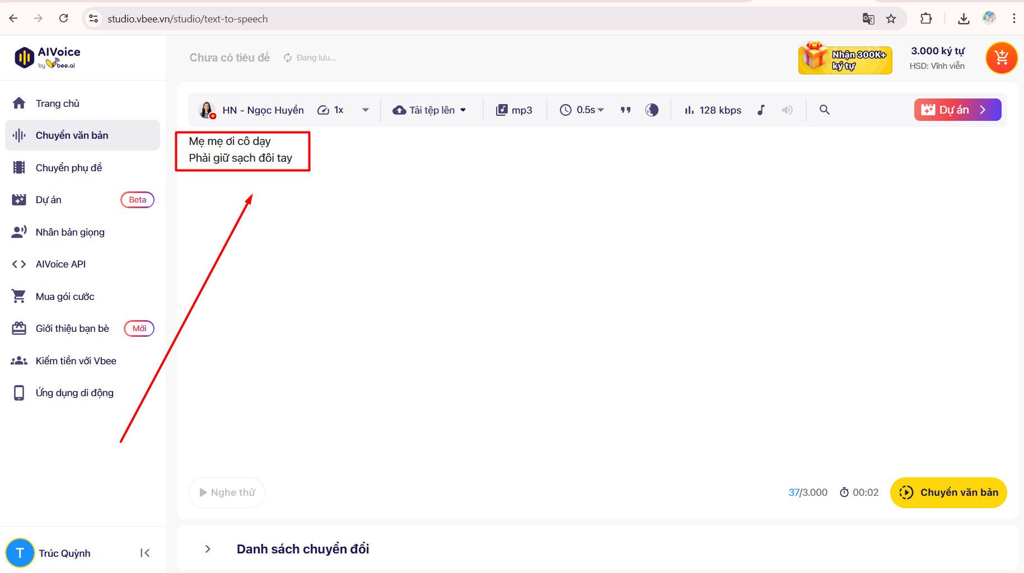

- Chọn:
  - Giọng đọc: Giọng nữ miền Bắc, giọng trẻ em, giọng nam miền Nam, v.v.
  - Tốc độ – ngữ điệu: Có thể chọn ngữ điệu vui tươi, chậm rãi, xúc động…
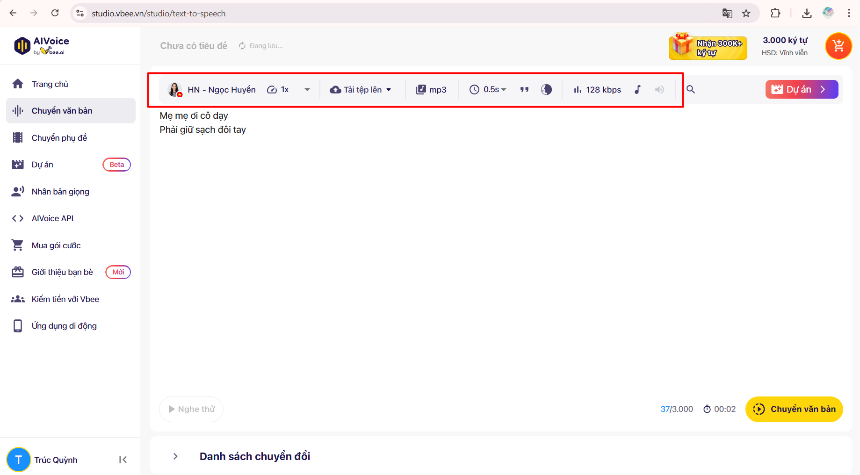
- Nhấn “ Chuyển văn bản” và chờ trong giây lát
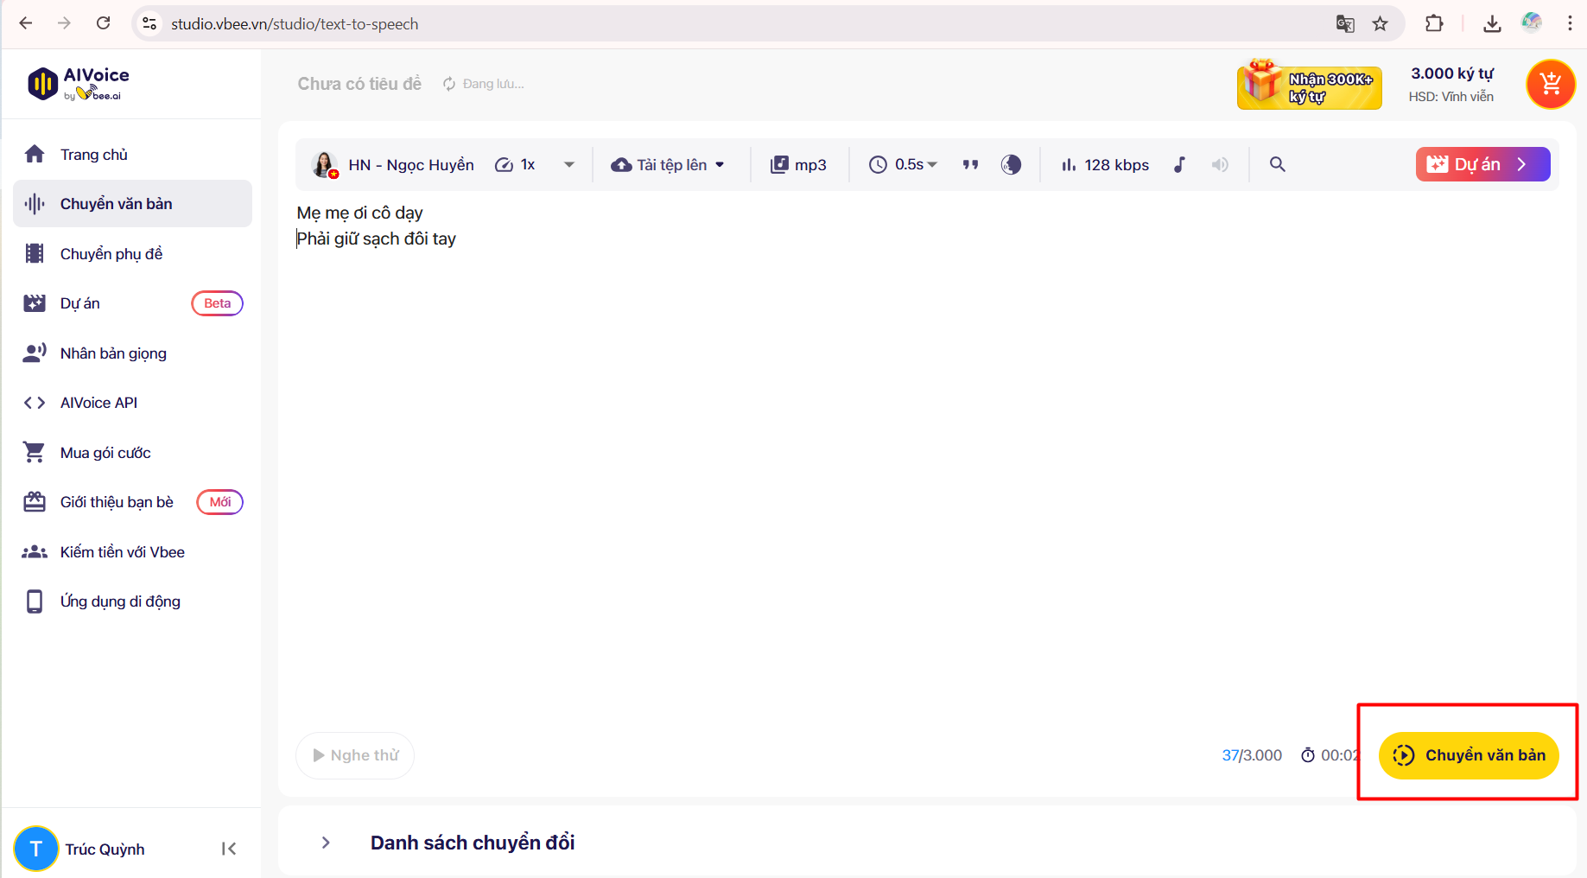
- Tải file MP3 về.
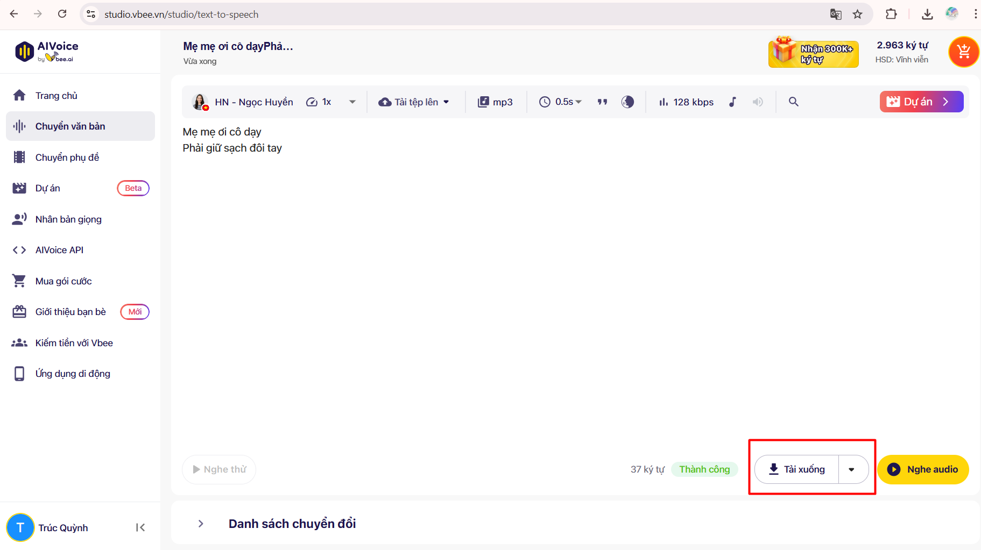
Lưu ý: Có thể chia nhỏ nội dung ra từng đoạn để chia vai nhân vật (nếu có đối thoại).
Bước 5: Sử dụng Capcut để ghép hình ảnh, giọng đọc, nhạc nền, tạo phụ đề.

Mục đích: Kết hợp hình ảnh, giọng đọc, nhạc nền và phụ đề thành một video hoàn chỉnh.

✅ Cách thực hiện:
- Truy cập: https://www.capcut.com hoặc dùng app CapCut trên điện thoại → Nhấn “Tạo dự án”
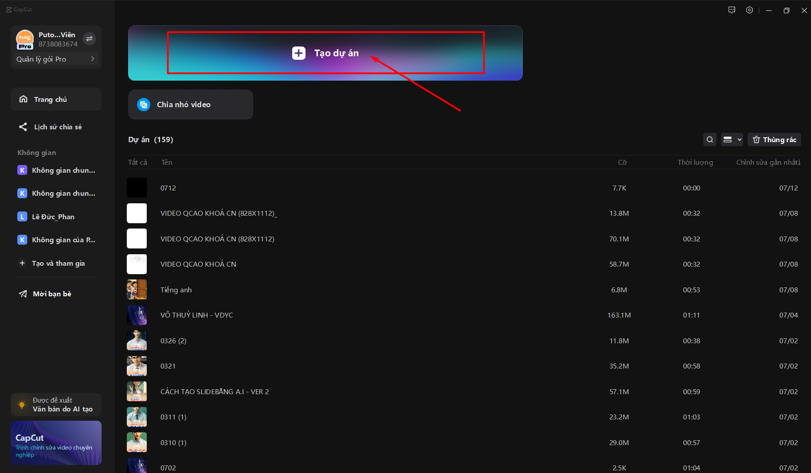
- Tạo dự án mới → Nhập các tài nguyên:
  - Hình ảnh/video đã tạo từ AI.
  - File giọng đọc từ Vbee.
  - Nhạc nền (nên chọn nhạc nhẹ, không lời).
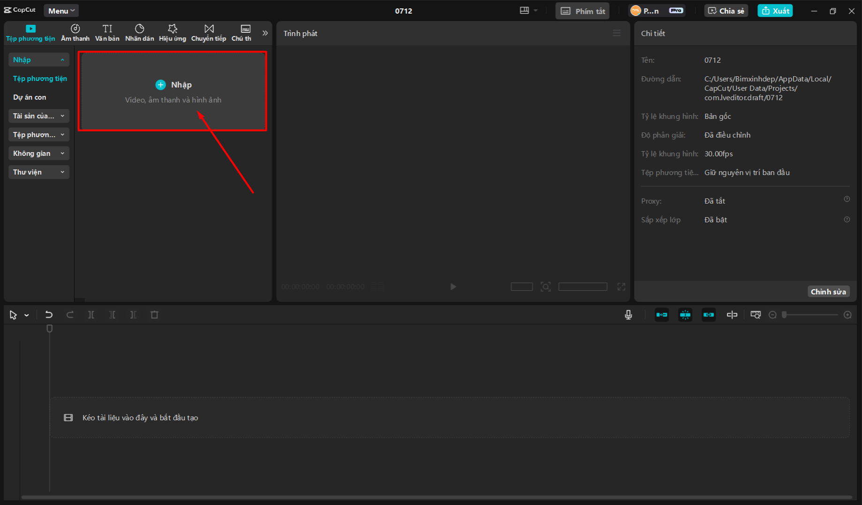
- Kéo từng hình ảnh hoặc video lên timeline, sắp xếp theo thứ tự truyện/thơ.
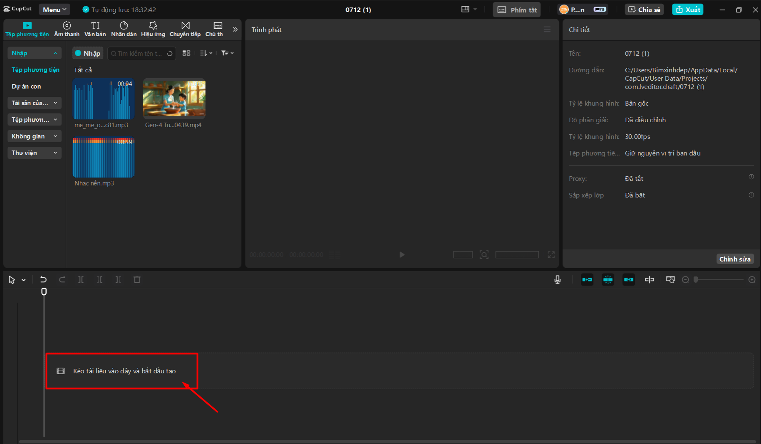

- Thêm hiệu ứng chuyển cảnh, chỉnh độ dài, căn chỉnh âm thanh.
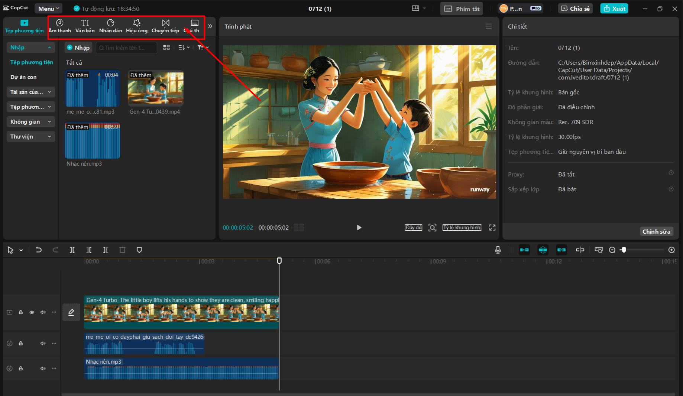
- Xuất video chất lượng cao (1080p hoặc 4K nếu cần).
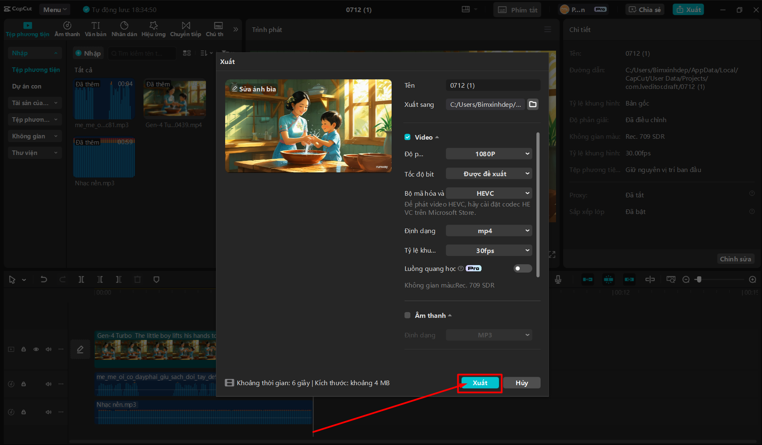

QUÀ TẶNG

Tham khảo mẫu video quà tặng của PutoEdu theo link sau: https://drive.google.com/drive/folders/1vluKwmAaQEmkuKcVSPxTNGHMi5lc537c?usp=drive_link

*) Đăng ký Sách kèm Video hướng dẫn Giáo viên kỹ càng từng bước sử dụng AI, Canva vào soạn bài giảng và dạy học của PutoEdu tại đây: https://zalo.me/g/okfcwu475

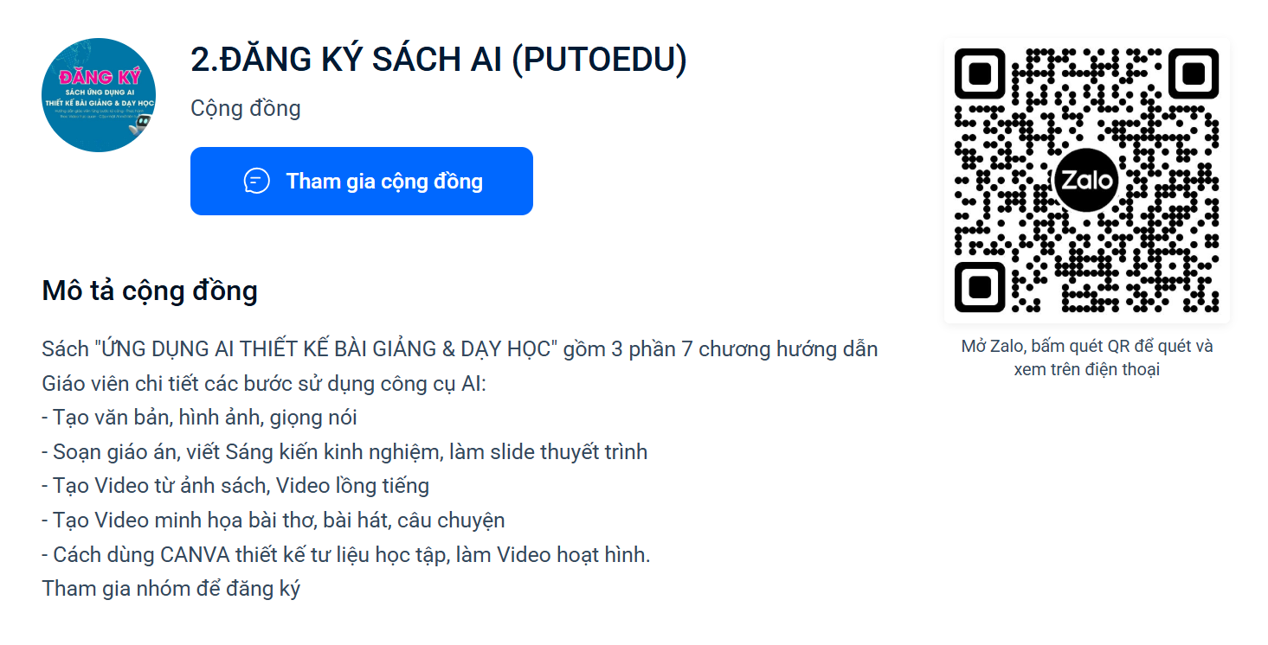

(Thầy cô truy cập: https://zalo.me/g/okfcwu475 Hoặc quét mã QR)

